Санкт-Петербургский государственный университет

Институт наук о Земле

Кафедра геохимии

**Кононова Любовь Андреевна**

**Эколого-геохимическая оценка состояния компонентов природной среды особо охраняемых природных территорий на примере национального парка «Смоленское Поозерье»**

Выпускная квалификационная работа магистра

Научный руководитель:

к.г.-м.н., доцент кафедры экологической геологии Зеленковский П.С.

Зав. кафедрой:

д.г.-м.н., проф. Чарыкова М.В.

Санкт-Петербург

2017

**Оглавление**

Введение 2

Глава 1. Обзор литературы 3

1.1 Общее положение об особо охраняемых природных территориях. 4

1.2 Функциональные зоны национального парка «Смоленское Поозерье» 6

Глава 2. Характеристика района работ 8

2.1 Физико-географический очерк 8

2.1.1 Климат 8

2.1.2 Рельеф 8

2.1.3 Гидрология 9

2.1.4 Почвенный покров 9

2.2 Геология 11

2.2.1 Стратиграфия 11

2.2.2 Тектоника 16

2.2.3 Полезные ископаемые 17

Глава 3. Методика исследования 19

3.1 Полевые исследования 19

3.2 Лабораторные исследования 20

3.2.1 Определение химического состава донных отложений 21

3.2.2 Рентгенофазовый анализ 22

3.2.3 Определение форм нахождения тяжёлых металлов 24

Глава 4. Результаты исследования 31

4.1 Химический состав 31

4.2 Фазовый состав 34

Глава 5. Обсуждение результатов 50

Рекомендации 54

Выводы 56

Заключение 58

Благодарности 60

Список литературы 61

Приложения 66

# Введение

Оценка состояния природной среды может включать исследования различных компонентов: воздух, воду, почву, фауну, планктон и так далее. Вода и атмосферный воздух являются миграционными средами, за которыми необходим регулярный контроль, почвы и биота – более стабильный индикатор, отражающий эмиссию загрязняющих элементов и их площадное распределение во времени. Для оценки состояния водных систем интегральным параметром служат донные отложения, это связано с тем, что донные отложения являются депонирующей средой, аккумулирующей природные и техногенные процессы, с другой стороны, они представляют собой постоянный источник вторичного загрязнения водоёмов при минимальных изменениях физико-химических условий (Экологический мониторинг, 2003). На основании элементного состава донных отложений можно оценить многолетнюю картину загрязнения, а также прогнозировать изменения качества вод. В связи с тем, что в России на данный момент не разработаны нормативно-правовые документы, содержащие данные о предельно-допустимых концентрациях (ПДК) в донных отложениях наиболее актуальным является вопрос, связанный с определением региональных фоновых концентраций химических элементов в донных отложениях, эти данные используются в любых экологических и инженерных изысканиях.

Одним из геохимических маркеров процессов, происходящих в природной среде, является концентрация тяжёлых металлов. Тяжёлые металлы-это элементы с атомной массой от 50 до 238, от ванадия до урана (Водяницкий Ю.Н., 2008). Для этих элементов характерно длительное сохранение и накопление в донных отложениях и водных биоценозах.

На территории Смоленской области наиболее подходящим фоновым объектом является национальный парк «Смоленское Поозерье», входящий в сеть биосферных резерватов ЮНЕСКО, на территории парка отсутствуют объекты промышленности, ограничена сельскохозяйственная, транспортная и строительная структуры.

Целью данной работы является оценка степени загрязнения тяжёлыми металлами донных отложений и вод акваторий заповедной и рекреационной зон центральной части национального парка «Смоленское Поозерье». В рамках поставленной цели поставлены следующие задачи:

1. Определение содержания тяжёлых металлов в донных отложениях
2. Проведение фазового анализа донных отложений
3. Определение форм нахождения тяжелых металлов в донных отложениях и воде
4. Построение карт распределения загрязняющих элементов в донных отложениях
5. Разработка рекомендаций по проведению ежегодного мониторинга

Работа выполнялась в лабораториях и ресурсных центрах СПбГУ на основании полевых данных, полученных во время выездов в национальный парк «Смоленское Поозерье» в период с 2014 по 2017 г.г. На базе РЦ «Геомодель» было определено валовое содержание тяжёлых металлов в донных осадках на спектрофотометре Спектроскан Макс-G. В связи с тем, что пробоподготовка и анализ не требуют больших затрат ресурсов и времени, с помощью этого метода были изучены все 155 отобранных проб. Анализ минерального состава донных осадков проводился на базе РЦ «Рентгенодифракционные методы исследования» методом порошковой дифрактометрии на Rigaku MiniFlex, в данном случае нам не требовалось узнать фазовый состав каждой отобранной пробы, здесь задача состояла в том, чтобы иметь представление о том, какими минералами в среднем сложены донные осадки озёр, для этого был выбран ряд проб, в котором представлены образцы, взятые с разных глубин нескольких озёр. Для определения количества органического вещества и подвижных форм металлов в донных отложениях также было взято несколько проб, отобранных с разной глубины, но в этом случае основной сложностью является то, что процесс пробоподготовки занимает достаточно длительный срок: одна проба выщелачивается на протяжении пяти стадий, а полученные из этого вытяжки требуют дальнейшей подготовки к измерениям. Пробоподготовка и измерение подвижных форм тяжёлых металлов производилось в химической лаборатории кафедры геохимии и на базе РОЦ по направлению химия.

На основании данных элементного состава, значений Eh, pH, концентрации растворённого кислорода вод озёр национального парка «Смоленское Поозерье», полученных от смоленского отделения Росгидромета, были рассчитаны модельные данные по миграционным формам тяжёлых металлов в воде в программе Geochemist’s Workbench.

# Глава 1. Обзор литературы

## 1.1 Общее положение об особо охраняемых природных территориях.

Заповедное дело в России берёт своё начало в конце XIX века в двух частных заповедниках в Крыму и на Камчатке. Первым же государственным заповедником является созданный в 1916 году Баргузинский заповедник на Байкале. Заповедником называется территория, созданная в целях охраны, научного изучения и экологического просвещения. Национальный парк-более молодая категория особо охраняемых природных территорий, такой формат охраны природы появился только в 1983 году (НП «Сочинский» и «Лосиный остров»). Национальные парки отличаются от заповедников в первую очередь своей основной целью-эколого-просветительской, также на территории парка НП выделяются функциональные зоны (подробно рассмотрено на примере НП «Смоленское Поозерье» в 2.1.1). По данным информационно-справочной системы ООПТ России, на 2017 год на территории РФ существуют 109 заповедника и 51 национальный парк.

Федеральный закон Российской Федерации «Об особо охраняемых природных территориях» от 14.03.1995 определяет ООПТ следующим образом:

«Особо охраняемые природные территории - участки земли, водной поверхности и воздушного пространства над ними, где располагаются природные комплексы и объекты, которые имеют особое природоохранное, научное, культурное, эстетическое, рекреационное и оздоровительное значение, которые изъяты решениями органов государственной власти полностью или частично из хозяйственного использования и для которых установлен режим особой охраны»

С точки зрения экологического менеджмента, для разработки, планирования, охраны и устойчивого управления природными и историко-культурными ресурсами необходимо привлекать научно-исследовательскую деятельность. Для этого дирекции национальных парков создают научные отделы, ведущие многопрофильные и регулярные исследования, кроме того, привлекаются исследовательские институты и университеты.

По Ю.А. Буйволову, 2002, научную деятельность в национальных парках следует разделить на следующие составляющие:

1. Инвентаризация;
2. Мониторинг;
3. Управление информацией;
4. Научные исследования.

Инвентаризация подразумевает качественный и количественный учёт биологического, ландшафтного и историко-культурного разнообразия, сопровождаемый картированием и рассмотрением динамики изменения указанных систем.

Мониторинг, являясь следующей ступенью научного наблюдения, уже включает оценку и прогноз изменений показателей природных комплексов и их компонентов. Экологический мониторинг может быть биологическим, химическим и антропогенным, но в российских ООПТ пока принято выделять только первые два. Биологический мониторинг подразумевает оценку и прогноз динамики биологических объектов, химический, соответственно, отвечает за содержание загрязнителей в осадках, почвах, донных отложений, воде и воздухе.

Управлений информацией осуществляется в ходе инвентаризации, мониторинга и научных исследований в виде электронных ГИС-карт и связанных с ними баз данных.

Как было сказано ранее, национальные парки рассматриваются исследователями как фоновые территории, не имеющие превышения санитарно-гигиенических показателей, таких как ПДК, ПДВ, ПДС и так далее. В пределах парков существуют населённые пункты, где люди занимаются хозяйственной деятельностью, есть рекреационные зоны, куда приезжают отдыхать, есть дороги и объекты сельского хозяйства, следовательно, для ООПТ-территорий также необходимо выявлять закономерности распределения химических элементов и связанных с ними загрязнений.

Среди загрязнителей следует выделить группу тяжёлых металлов, которые являются консервативными, то есть не поддающимися биологическому разложению, загрязнителями экосистем. К тяжёлым металлам относят элементы от ванадия до урана, их атомная масса варьирует от 50 до 238. Содержание тяжёлых металлов изучается как в качестве валового содержания, так и форме соединений. Валовое содержание отражает величину регионального кларка элемента, также с помощью валового содержания оценивают контрастность и ёмкость геохимических барьеров. Для гигиенических оценок принято использовать соотношение форм нахождения элементов. (Водяницкий, 2008). Изучать тяжёлые металлы лучше всего в системе, так как эти элементы, проходя свой биогеохимический цикл, затрагивают все оболочки, в конечном итоге попадая в пищевые цепи человека. Если же изучать основные индикаторы загрязнения тяжёлыми металлами, то здесь стоит сказать о депонирующих средах, способных аккумулировать максимальное количество загрязнителя, к ним относятся донные отложения (Д.П. Фокин, Г.Т. Фрумин, 2011), почвы (Вяйзенен Г Н., Токарь А.И., Шуклина А.Ю, 2000), Кураева И.В., 2014) и грибы (А.Н. Пельгунов, Л.А.Пельгунова, 2013).

## 1.2 Функциональные зоны национального парка «Смоленское Поозерье»

На основании природных и историко-культурных особенностей в пределах парка, согласно ФЗ «Об особо охраняемых природных территориях», осуществляется зонирование территории с выделением 5 зон (рис.1)

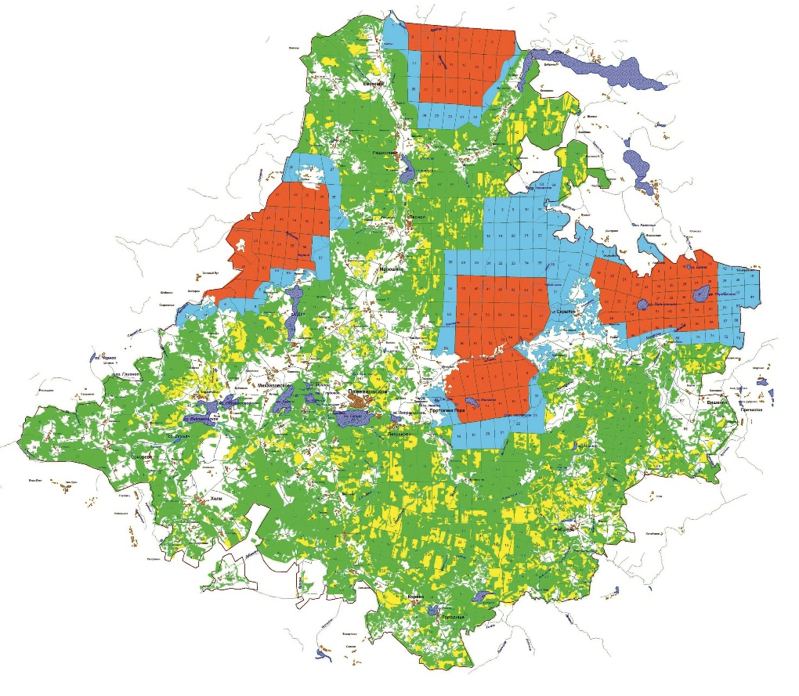

Рисунок 1 Карта-схема функционального зонирования территории национального парка «Смоленское Поозерье»* (НП «Смоленское Поозерье», http://www.poozerie.ru)

*красный цвет - заповедная зона, синий - особо охраняемая, зелёный – рекреационная зона, жёлтый-зона хозяйственного назначения, белый - зона традиционного экстенсивного природопользования

1. Заповедная зона, в пределах которой исключается любая хозяйственная деятельность, такая зона создана для сохранения экосистем в естественном виде;
2. Особо охраняемая зона также предназначена для сохранения природной среды, но в границах сегмента допускается экскурсионная деятельность;
3. Рекреационная зона предназначена для развития познавательного туризма, физической культуры и размещения музейной информационно-технической инфраструктуры;
4. Зона хозяйственного назначения направлена на обеспечение функционирования дирекции национального парка и жизнедеятельности граждан, проживающих на его территории;
5. Зона традиционного экстенсивного природопользования предназначена для обеспечения жизнедеятельности коренных малочисленных народов РФ, в её границах разрешается осуществление традиционной хозяйственной деятельности и связанных с ней видов неистощительного природопользования.

В некоторых парках, основной целью которых является сохранение коренных народов РФ («Вепсский лес», «Бикин», Шорский национальный парк), также выделяется шестая функциональная зона - зона охраны объектов культурного наследия народов РФ, созданная с целью сохранения памятников истории и культуры народов.

# Глава 2. Характеристика района работ

## 2.1 Физико-географический очерк

Национальный парк «Смоленское Поозерье» расположен в северо-западной части Смоленской области. Рассматриваемая в данной работе территория расположена в пределах Демидовского района возле посёлка Пржевальское. Парк был основан в 1992 году, в 2002 году был включен во Всемирную сеть биосферных резерватов ЮНЕСКО.

### 2.1.1 Климат

По данным официального сайта парка «Смоленское Поозерье», климат на территории парка умеренно-континентальный с тёплым влажным летом и умеренно-холодной зимой с устойчивым снежным покровом; переходные периоды хорошо выражены. Средняя годовая температура воздуха равна 4,3-4,6 $℃$. Данная территория относится к району области с наибольшим количеством осадков. Сумма осадков за год составляет здесь около 730 мм, увеличению количества осадков способствует наличие Слободской и Духовщинской возвышенностей, высокая лесистость территории. Преобладающие ветры южные, юго-западные и западные.

### 2.1.2 Рельеф

Рельеф парка связан в основном с аккумулятивной деятельностью ледников. Коренные девонские породы в пределах парка залегают на глубине от 40 до 130 м и практически не оказывают существенного влияния на развитие современных ландшафтов данной территории. В пределах парка приходила вторая полоса конечно-моренных образований последнего валдайского оледенения (слободская стадия).

Территория национального парка разделена на четыре элементарных ландшафта:

1. Слободская холмисто-моренная возвышенность, занимающая западную и центральную части парка.
2. Холмисто-моренная равнина. В южной части ландшафта преобладают зандровые равнины.
3. Ельшанско-Свитские озерно-ледниковая и зандрово-моренная низины Занимает основную территорию восточной части парка.
4. Духовщинская моренно-эрозионная возвышенность, занимающая юго-восточную часть парка

Рассматриваемая территория принадлежит Слободской холмисто-моренной возвышенности. Между озёрами Чистик и Рытое расположены комплексы озово-камовых образований, такие же структуры наблюдаются к югу и к западу от Баклановского озера, возле оз. Сапшо. Характерен небольшой перепад высот (от 1 до 3 м) в пределах местных водоразделов, а ближе к долинам рек, перепады высот возрастают до 5-7 м, иногда более. Моренные равнины представлены в основном пологоволнистым рельефом, нередко осложненным отдельными нечетко выраженными, но имеющими значительную высоту холмами. Значительное распространение имеют верховые торфяники, отличающиеся ровной или слабовыпуклой поверхностью. Наиболее крупные из них занимают значительные по площади водораздельные территории и имеют большое водоохранное значение (НП «Смоленское Поозерье», http://www.poozerie.ru)

### 2.1.3 Гидрология

Территория парка относится к бассейну р. Западная Двина, включая полностью небольшие реки - ее притоки 3-4 порядка и их истоки. Насчитывается 35 озер. Основная часть их (около двух десятков) относится к наиболее крупной Пржевальской группе. Общая площадь озер этой группы 13 кв. км. Все они приурочены к краевым образованиям ледника Слободской возвышенности. Самые крупные из этих озер - Сапшо, Баклановское, Рытое, Дго, Петровское, Лошамье. Средняя глубина озер 5-6 м, максимальная - 29 м (озера Баклановское, Лошамье). Котловины ледниковых озер имеют различное происхождение. Наиболее распространены котловины термокарстового происхождения, отличающиеся, как правило, значительной глубиной, неопределенной формой, неровным дном.

### 2.1.4 Почвенный покров

Почвенного покров национального парка «Смоленское Поозерье» относится к южно-таежной подзоне дерново-подзолистых почв прибалтийской провинции. Почвообразующими породами служат преимущественно ледниковые отложения, валунные суглинки, супеси, флювиогляциальные пески, озерно-ледниковые отложения.

Лёссовидные суглинки наблюдаются на всех важнейших водоразделах, развиты на абсолютных высотах 200-250 м. Мощность их изменчива и колеблется от 30-40 см до 5-6м. В основном являются бескарбонатными или же вторично-карбонатнми. Лёссовидные суглинки в центре залегания наиболее мощные и наименее опесчаненные. В верхней части выделяется элювиальный горизонт.

Песчаные валунные суглинки и супеси по своему генезису представляют собой валунно-суглинистый и валунно-супесчаный элювий морены. Элювиально-моренные супеси – маломощные (40-70см), всегда входят в толщу почвенного профиля.

Водно-ледниковые супеси обычно маломощны (40-70см), подстилаются моренным суглинком, чаще с промежуточным прослоем песков, в результате почвообразующая порода оказывается двухчленной и трёхчленной:

1. Супесь различной мощности.

2. Песок, обычно маломощный.

3. Моренный суглинок.

Аллювиальные и озёрно-болотные отложения приурочены к современным поймам рек, представлены различными аллювиальными породами: песками, супесями и суглинками, очень редко глинами.

В составе почвенного покрова выделены почвы подзолистого, болотно-подзолистого и болотного типов. Наиболее распространены на рассматриваемой территории дерново-подзолистые почвы нормального увлажнения и в разной степени переувлажненные. Под пологом хвойных лесов распространены подзолистые почвы разной степени увлажнения, чаще степень их оподзоливания средняя и слабая. Торфяные почвы наиболее широко распространены в пределах озерно-ледниковых равнин (НП «Смоленское Поозерье», http://www.poozerie.ru)

На фотографиях (рис.2) представлены два почвенных разрезах, пройденных близ озера Лошамье в четвертичных супесях. На первой фотографии представлен неизменённый человеком разрез, на второй фотографии наблюдаются остатки пожарища.

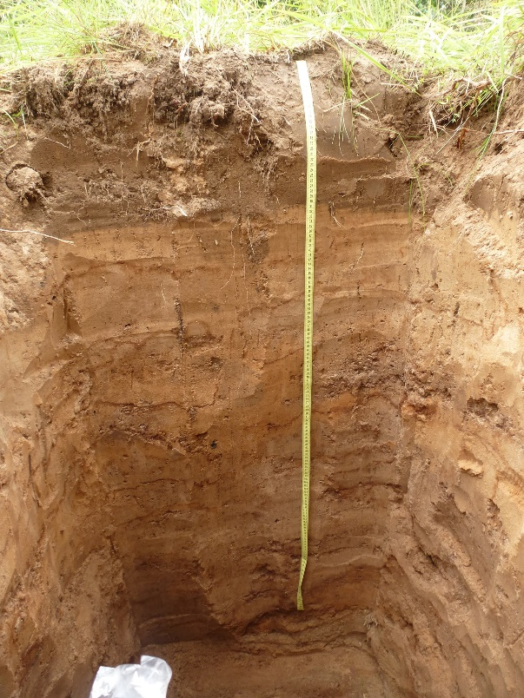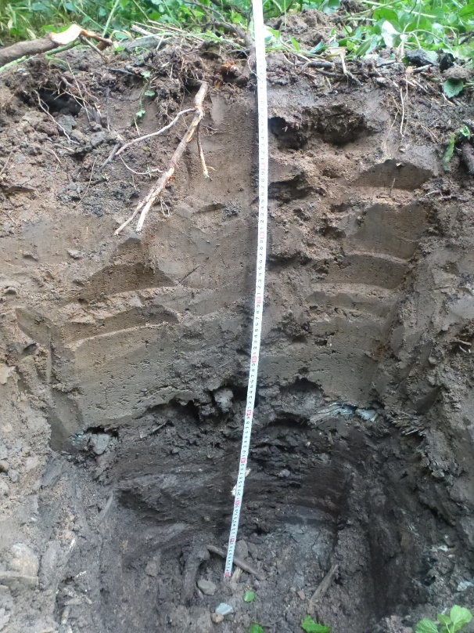

Рисунок 2 Почвенные разрезы в четвертичных супесях заповедной зоны национального парка «Смоленское Поозерье»

## 2.2 Геология

### 2.2.1 Стратиграфия

На территории парка установлены отложения верхнего протерозоя, девонской и четвертичной систем. Верхнепротерозойские и среднедевонские отложения вскрыты единственной глубокой скважиной в посёлке Пржевальское. Верхнедевонские отложения изучены по разрезам скважин, пробуренных во время геологической съёмки района, четвертичные отложения описаны по разрезам скважин и естественных обнажений.

Вендский комплекс. Валдайская серия

*Редкинская свита (PR3rd)* вскрыта в пржвальской скважине на глубине 929-984,7 м, она имеет неполную мощность 55,7 м. Представлена вверху зеленовато-черыми и чёрными алевролитами с прослоями песчаников светло-серых, кварцевых, мелко- и среднезернистых, переслаиваюшимися с аргиллитами с глиносто-карбонатным цементом. Внизу преобладают тёмно-серые тонкослоистые алевриты.

*Поваровская свита. Нижнеповаровская подсвита (PR3pv1)*залегает на глубине 929 м и имеет мощность 109 м. В подсвите выделены 4 литологические пачки: первая (нижняя) имеет мощность 33,2 м, вторая - 22,3, третья - 41,5 м, четвёртая – 12 м. Первые три пачки имеют сходное строение и сложены переслаивающимися аргиллитами и алевролитами, имееющими незначительные отличия в цвете, зернистости и цементе; четвёртая пачка представлена светло-серыми кварцевыми мелкозернистыми песчаниками с глинисто-доломитовым цементом.

*Поваровская свита. Верхнеповаровская свита (PR3pv1)* залегает согласно на нижнеповаровской подсвите в интервале 734-820 м, т.е. имеет мощность 86 м. Подсвита представлена толщей зеленовато-желтовато-коречневато-серых глин. По плоскостям напластований наблюдаются многочисленные плёнки тёмно-коричневого цвета, иногда с побежалостью. В основании подсвиты залегают разнозернистые песчаники с гравием кварца.

Девонская система

Средний отдел

Живетский ярус

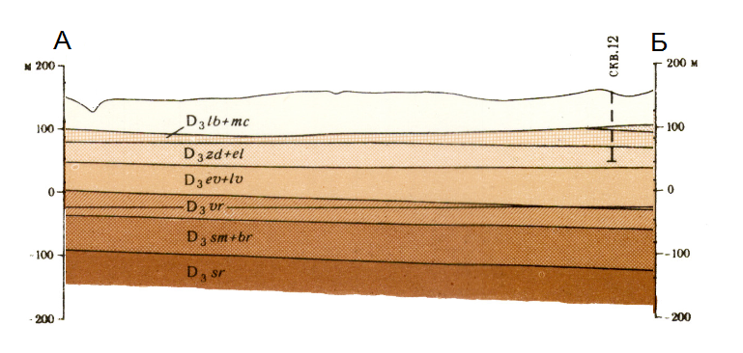

Рисунок 3 Разрез отложений девонской системы

*Пярнуский горизонт (D2pr)* выделяется на глубине 675-734 м (мощность 59 м) залегает с угловым несогласием на породах вернего протерозоя. Горизонт представлен пестроцветными глинами с обломочным материалом, зеленовато-серыми разнозернистыми песчаниками с примесью полевых шпатов и гранатов, алевролитами, а также маломощными прослоями доломитов и мергелей.

*Наровский горизонт. Нижненаровский подгоризонт (D2nr1)* в пржевальском разрезе имеет мощность 47 м и представлен переслаиванием доломитов, мергелей и глин. Литологически подгоризонт разделён на три пачки: доломитовая (нижняя) имеет мощность 14,2 м, гипсово-ангидритовая – 9,8 м, верхняя пачка мощностью 23,5 м состоит из доломитов, мергелей и глин с включением линз гипсов и ангидритов.

*Наровский горизонт. Верхнененаровский подгоризонт (D2nr2)* имеет мощность 79 м. Граница с нижележащим подгоризонтом проведена условно по основанию пачки глин, не содержащей включений гипсов. В подгоризонте выделено три пачки: первая имеет мощность 40 м и сложена голубоватыми глинами с прослоями мергелей и многочисленными обломками лингул, панцирей и щитков рыб; вторая пачка мощностью 22 метра состоит из чередующихся мергелей, глин и доломитов с остатками брахиопод; верхняя пачка с мощностью 17 м состоит из голубовато-серых глин с остатками лингул и рыб.

*Старооскольский горизонт (D2st)* по данным каротажа представлен глинами, алевролитами, песками, мощность горизонта 120 м

Верхний отдел

Франский ярус

Нижнефранский подъярус

*Свентойский горизонт (D3sv)* имеет мощность 80 м и может быть подразделён на две пачки. Нижняя пачка (60 м) представлена песками с редкими прослоями глин. Верхняя (20 м) сложена аргиллитоподобными глинами с прослоями алевритов и песков.

*Саргаевский горизонт (D3sr)* мощностью 50 м сложен коричневато-серыми мелко- и среднекристаллическими доломитами. В верхней части горизонта доломиты глинистые, содержат тонкие пропластки мергелей и доломитовых глин.

Нижне- и верхнефранский подъярусы

*Семилукский и бурегский горизонты (D3sm+br)* имеет мощность около 40м. Нижняя граница проводится в основании зелёных глин, чётко разделяющих глинисто-карбонатные семилукско-бурегские отложения от карбонатных саргаевских. Горизонты сложены зеленовато-серыми и коричневато-серыми доломитами с фауной перекристаллизованных брахиопод, гастропод, остракод, иглокожих и кораллов. Встречаются линзы разнозернистых кварцевых песков.

Верхнефранский подъярус

*Воронежский горизонт (D3vr)* согласно залегает на семилукско-бурегских отложениях, граница с которыми проводится несколько условно с появлением в разрезе пестроцветных глин, аргиллитов и песчаников. Мощность горизонта 40 м. Представлен он доломитами, доломитовыми мергелями с прослоями глин, количество и мощность которых убывает снизу вверх по разрезу. Фауна представлена рыбами и лингулами.

*Евлановский и ливенский горизонты (D3ev+lv)* имеют суммарную мощность 60 м. Литологически делятся на две пачки: преимущественно терригенную нижнюю и верхнюю карбонатную. Нижняя пачка (40 м) состоит из зеленовато-серых глин и мергелей с прослоями доломитов, верхняя пачка (20 м) сложена доломитами с прослоями мергелей и реже глин. Для всего разреза характерно наличие линз, гнёзд и прожилок белых и розовых гипсов.

Фаменский ярус

Нижнефаменский подъярус

*Задонский и елецкий горизонты (D3zd+el)* имеют мощность 22-23 м. Литологически горизонты разделяют на две пачки: нижняя (13 м) сложена алевритистыми мергелями, доломитами и глинами с прослоями кварцевых песчаников с известковистым, глинисто-доломитовым или гипсовым цементом; верхняя пачка мощностью 10 м сложена желотовато-серыми пятнистыми мелко- и среднезернистыми доломитами с остатками брахиопод.

Верхнефаменский ярус

*Лебедянский горизонт и мценская толща данковского горизонта (D3lb+mc)* мощностью 109 м подразделяется на три пачки. Нижняя пачка имеет мощность 8 метров и сложена глинистыми тонкослоистыми доломитами. В основании пачки светло-серые неравномерно глинистые доломиты конгломератовидного или обломочного строения с примесью зёрен кварца. Средняя пачка (18 м) сложена глинами, мергелем и доломитами, переслаивающимися в разрезе и содержащими обрывки трубчатых водорослей. Верхняя пачка мощностью 10 м представлена микро- и мелкокристаллическими доломитами.

Четвертичная система

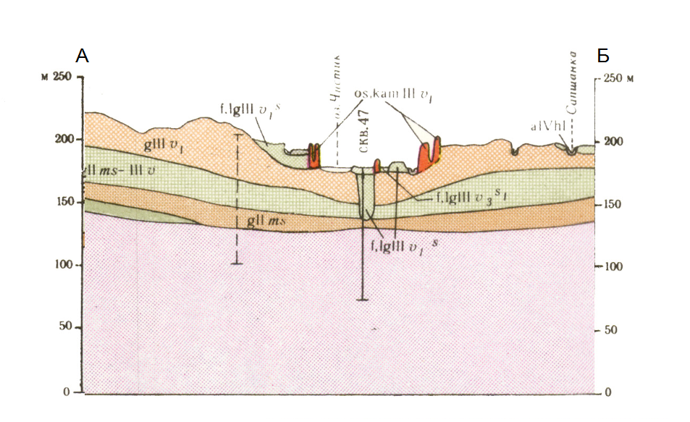

Рисунок 4 Разрез отложений четвертичной системы

*Днепропетровский-московский горизонты. Водноледниковые, аллювиальные и озёрные отложения (f,lgII dn-ms)* сохранились преимущественно в понижениях дочетвертичного рельефа, залегая на коренных породах. Среди днепропетровско-московских межморенных образований присутствуют разновозрастные отложения различного генезиса: флювиогляциальные днепровского и московского ледников и озёрные образования одинцовского межледниковья

Верхнечетвертичные отложения

Валдайский надгоризонт

Нижневалдайский горизонт

*Ледниковые отложения-морена (gIIIv1)* на большей части территории залегает у поверхности, где слагает возвышенные участки, местами перекрываясь водноледниковыми и аллювиальными отложениями. Средняя мощность морены 15-20 м, представлена красновато- и коричневато-бурыми грубыми суглинками и супесями, содержащими большое количество валунов, гравия и гальки преимущественно кристаллических и метаморфизованных горных пород. В ряде мест в тоще морены встречаются отторженцы какчетвертичных, так и дочетвертичных пород.

*Водноледниковые отложения времени отступления ледника (f,lgIIIv1s)* представлены разнообразными по генезису и условиям залегания осадками. Наиболее широким распространением пользуются озёрно-ледниковые отложения, приуроченные Демиково-Каспллянской низине. Мощность озёрно-ледниковых отложений 3-5 м, сложены они жёлтыми мелкозернистыми слабоглинистыми хорошо сортированными песками и глинами. На контакте с подстилающей мореной обычно уплотнены и ожелезнены.

Менее распростанены осадки флювиогляционного происхождения. Они приурочены к полосе конечных морен максимальной стадии оледенения, где образуют неширокие зандровые поля. Мощность их изменчива на территории прилегающей к посёлку Пржевальское: от нескольких метров до 43,8 м в деревне Никитенки. Близ Пржевальского флювиогляциальные отложения представлены грубыми плохо сортированными песками с косой слоистостью. Часто отмечаются линзы и прослои гравийно-галечного материала.

Современные отложения

Голоцен

*Озёрные отложения (lIVh1)* отмечаются только в крупных озёрах, таких как Сапшо, Рытое, Чистик и представлены тонкими песками, супесями.

*Аллювиальные отложения (lIVh1)* прослеживаются вдоль рек и ручьёв, выстилающих днища балок и оврагов. Мощность пойменного аллювия меняется от 1-2 м в верховьях рек и ручьёв до 3-5 в долинах крупных рек.

*Болотные образования (hIVh1)* развились на месте существовавших ранее озёрно-ледниковых котловин. В центре таких массивов наблюдаются остаточные мелкие озёра. Болотные отложения представлены тёмно-серыми мелкозернистыми сильно гумусированными песками. Мощность болотных отложений 1-3 м (Геологическая карта СССР. Объяснительная записка, 1977)

### 2.2.2 Тектоника

В структурном плане рассматриваемая территория располагается в краевой части юго-западного склона Московской синеклизы. В строении участвует два структурных комплекса: кристаллический фундамент и осадочный чехол.

По данным В.Н. Зандера, на основании гравиметрических и магнитных работ, считается, что нижний структурный комплекс сложен архейско-среднепротерозойскими сильнодислоцированными метаморфическими горными породами гранито-гнейсового состава, прорванными интрузиями основного и кислого состава и осложнёнными разрывными нарушениями.

Осадочный чехол делится на три структурных яруса: верхнепротерозойский, палеозойский и кайнозойский.

Начало формирования осадочного чехла связывают с байкальским этапом развития Русской плиты, здесь происходит накопление грубообломочных красноцветных отложений мощностью около 1000 м.

Средний структурный ярус представляет собой отложения среднего и верхнего ярусов девона. Девонские отложения погружаются от 125 до 20 м абсолютной высоты на восток-северо-восток к центру Московской синеклизы. Падение слоёв составляет 1,4 м/км.

Верхний структурный ярус осадочного чехла представлен преимущественно ледниковыми и водноледниковыми четвертичными образованиями, которые сплошным чехлом облекают породы девона.

Дифференцированные движения в пределах национального парка происходят по сей день, это доказывает неотектоническийй анализ, проведённый с широким использованием аэрофотоматериалов, который позволяет выделить участки, испытывающие как положительные, так и отрицательные движения, а также отдельные локальные структурные формы. Локальные поднятия имеют эллипсоидную форму размером от 5 до 21 км в дину и от 2 до 13 км в ширину. Простирание поднятий преимущественно северо-западное и северо-восточное. Чаще всего пространственно эти поднятия совпадают с локальными поднятиями верхнефранских доломитов.Кроме того, они часто совпадают с магнитными или гравитационными аномалиями(Геологическая карта СССР. Объяснительная записка, 1977)

### 2.2.3 Полезные ископаемые

Большинство полезных ископаемых района связано с четвертичными отложениями довольно значительной мощности. С плащом озёрно-ледниковых и моренных образований связаны месторождения легкоплавкий глин. С обширными по площади конечными моренами и краевыми образованиями связаны залежи гравия, валунов и строительных песков различного назначения. Строительные пески преимущественно встречаются в толще межморенных и аллювиальных отложений. Торфяные залежи сосредоточены на озёрно-ледниковых равнинах, но из-за скудности эти залежи используются достаточно слабо.

Карбонатные отложения девона залегают на значительных глубинах и не являются перспективными для разработки.

Палеозойские и протерозойские минеральные воды и рассолы представляют интерес для бальнеологического использования. В посёлке Пржевальское у озера Сапшо вскрыты скважинами на глубине 200 м в ливенско-евлановских слоях верхнего девона лечебно-питьевые сульфатные кальциево-магниевые воды с минерализацией 3,3-3,5 г/л (Геологическая карта СССР. Объяснительная записка, 1977). На озере Мутое добывается ежегодно добывается 600-700 тонн лечебной грязи, которую используют местные санатории.

# Глава 3. Методика исследования

## 3.1 Полевые исследования

Отбор проб донных отложений проводился в озёрах двух функциональных зон национального парка «Смоленское Поозерье»: в рекреационной и заповедной в районе посёлков Пржевальское и Михайловское. Первый рекогносцировочный выезд на территорию парка был совершён в августе 2014 года, исследовано три озера рекреационный зоны: Сапшо, Рытое, Чистик и одно озеро заповедной зоны - Лошамье (Кононова Л.А., Зеленковский П.С., Подлипский И.И., 2015) далее, в 2015 и 2016 годах, увеличивается количество исследуемых озёр (озеро Баклановское, озеро Дго в рекреационной зоне) и расширяется сетка опробования (Терехова А.В., Попова Е.А., Зеленковский П.С., Подлипский И.И., Хохряков В.Р.,2016).

В данной работе рассматриваются 5 озер с наиболее густой сетью опробования: Сапшо, Рытое, Чистик, Баклановское (рекреационная зона) и Лошамье (заповедная зона). Озеро Лошамье, являясь минимально подверженным антропогенному вмешательству, так как, согласно ФЗ «Об особо охраняемых природных территориях» в её пределах исключается любая хозяйственная деятельность, в данной работе выступает в роли озера с фоновыми концентрациями.

Донные отложения отбирались по регулярной сети 200х200 м при помощи бентосного дночерпателя, аналога ковша Ван Вина для небольших глубин. Пробы донных и береговых отложений отбирались в тряпичные мешочки, снабженные этикеткой с указанием номера пробы и объекта исследований. Вместе с отбором проб был произведён промер глубин озера. На рисунках 5 и 6 приведены схемы отбора проб для рекреационной и для заповедной зон соответственно.

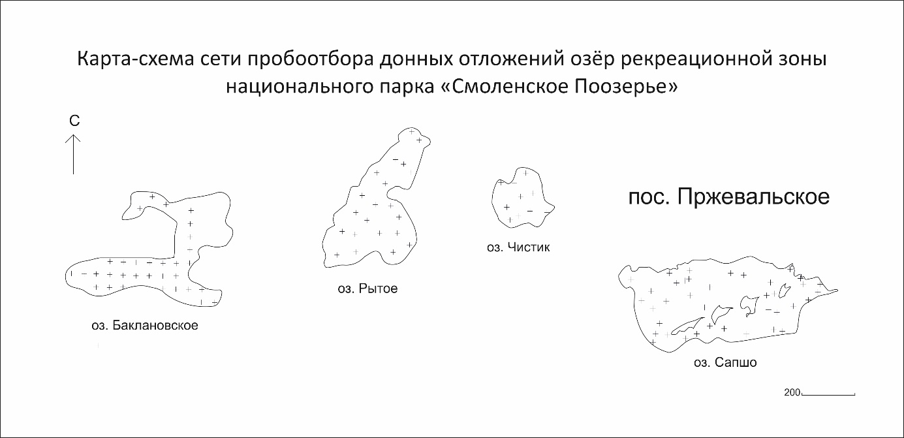

Рисунок 5 Карта-схема отбора проб донных отложений рекреационной зоны

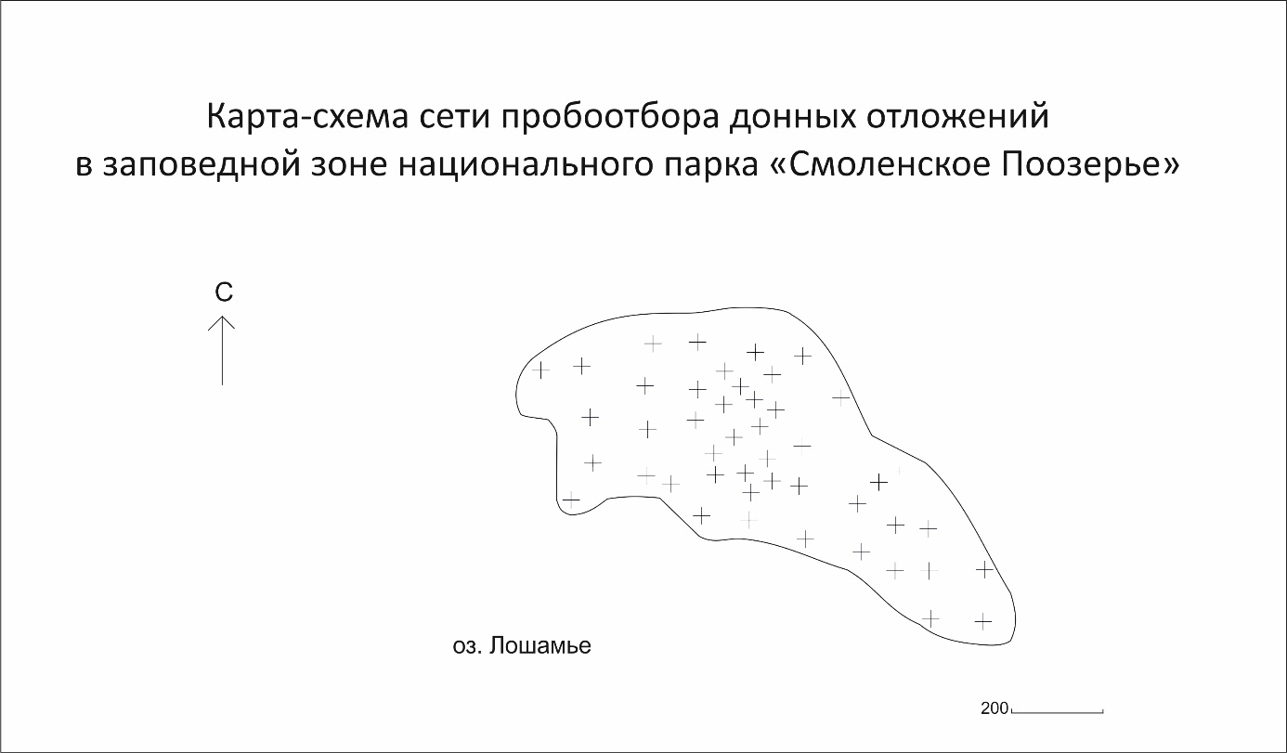

Рисунок 6 Карта-схема отбора проб донных отложений заповедной зоны

## 3.2 Лабораторные исследования

Основными этапами лабораторных исследований являются определение химического состава донных отложений, фазовый анализ, определение форм нахождения тяжёлых металлов в воде и донных отложениях. В связи с тем, что на основании химического анализа будут проведены некоторые статистические расчёты, построены карты, включающие возможные геохимические аномалии и коэффициенты распределения некоторых элементов, то необходимо проанализировать все имеющиеся пробы сети опробования. Фазовый анализ и анализ форм нахождения металлов – обзорные анализы, задача которых продемонстрировать, какими минералами в среднем сложены донные осадки озёр и в каких формах возможно нахождение тяжёлых металлов, поэтому для них были выбраны по 6 проб, отобранных в разных озёрах парка на разной глубине.

### 3.2.1 Определение химического состава донных отложений

Определение химического состава донных отложений проводилось на базе ресурсного центра «Геомодель» на волнодисперсионном рентгенофлуоресцентном спектрометре Спектроскан Макс-G. Прибор позволяет определять содержания элементов от Ca до U.

В основе анализа лежат следующие стадии взаимодействия рентгеновского излучения с веществом:

1. Поглощение рентгеновского излучения;
2. Рассеяние рентгеновского излучения;
3. Флуоресцентное излучение.

В процессе поглощения происходит исчезновение фотона, а его энергия полностью затрачивается на вырывание одного из электронов атома, с которым произошло взаимодействие. В результате поглощения энергия этого фотона преобразуется в кинетическую энергию, а также в энергию излучения флуоресцентных рентгеновских фотонов (Черноруков, Нипрук, 2012)

Пределы обнаружения прибора от 1 до 20 ppm, для Ca и элементов от Mo до Sb около 500 ppm.

Подготовка проб донных отложений проводилась также на базе ресурсного центра «Геомодель». Пробы для рентгенофлуоресцентного анализа должны быть высушены и измельчены до размера частиц порядка 50 мкм. Измельчение проб производилось на планетарной мельнице Pulverisette 7 в течение одной минуты на скорости вращения 400 оборотов в минуту. Далее порошок прессуется в таблетки и помещаются в прибор, анализ производится автоматически в программе, совмещённой с оборудованием.

### 3.2.2 Рентгенофазовый анализ

Для распознавания минеральных фаз в донных отложениях озёр использован метод качественного рентгенофазового анализа. В основе метода лежит идентификация фаз в смеси на основании анализа дифракционной картины изучаемого образца.

Съёмка проводилась на базе ресурсного центра «Рентгенодифракционные методы исследования» на 6 образцах, взятых с разных глубин каждого озера: сап 110, бак 23, бак 103, чис 300, рыт 13, лош 205. Съёмка проводилась на дифрактометре Rigaku «MiniFlex II» с Co анодом. Диапазон углов 2Θ = 2-75 o, шаг сканирования 0.02о, скорость съемки - 2 град/мин. Обработка полученных рентгенодифрактограмм образцов проводилось при помощи программного обеспечения PDXL2 (Rigaku).

Перед тем как приступить к съёмке образец требуется подготовить: необходимо взять небольшое количество образца (1-2 г) и растереть его в керамической ступке. Когда образец истёрт до состояния порошка, его распределяют по круглому предметному стеклу и добавляют пару капель спирта. Как только спирт испаряется, стекло с образцом кладётся в кювету и проводится съёмка.

В связи с тем, что изучаемые пробы являются образцами донных отложений, следует предположить, что основной механизм закрепления тяжёлых металлов будет связан с образованием внешнесферных поверхностных комплексов или катионным обменом. В таком случае ион-сорбат со своей водной оболочкой закрепляется на заряженной поверхности среди массы диффузионных ионов посредствам электростатического взаимодействия. Что касается катионного обмена, то главную роль здесь играют слоистые силикаты с трёхслойным симметричным пакетом 2:1, к которым относятся минералы групп талька, пирофиллита и монтмориллонита, это связано с тем, что межпакетные связи в таких структурах ослаблены, что делает возможным вхождение большинства катионов (Булах, 1999). Ёмкость катионного обмена монтмориллонита, по данным Водяницкого Ю.Н., достигает 100 мг-экв/г, для сравнения иллит и каолинит (несимметричные силикаты 1:1) имеют 30 и 8 мг-экв/г соответственно, в то же время ёмкость катионного обмена органических соединений может достигать 200 мг-экв/г., следовательно, можно сделать вывод о том, что обменно-связанных неустойчивых частиц тяжёлых металлов сравнительно много на глинистой фракции и органическом веществе. Такой механизм является очень мобильным, тяжёлые металлы могут легко мигрировать из слоистых структур или переходить в другие формы при минимальном изменении условий среды, например, при увеличении или уменьшении pH или обогащении минералами-сорбентами искусственным путём.

В процессе уточнения слоистых силикатов посредствам рентгенофазового анализа после изучения обзорных дифрактограмм могут возникнуть вопросы, связанные с появлением фоновых горбов из-за большого количества органического вещества в пробах. Органическое вещество препятствует определению слоистых минералов, в связи с чем минеральные пики этих минералов видны нечётко. Соответственно, для начала выбирается методика озоления пробы. В связи с тем, что при высоких температурах вместе с органическим веществом разрушатся и слоистые минералы, метод сжигания исключается. В данной работе выбран метод мокрого озоления в присутствии 10% перекиси водорода. Суть его заключается в следующем: в изучаемый образец добавляется перекись водорода и перемешивается стеклянной палочкой до тех пор, пока проба не приобретает консистенцию пасты, далее масса заливается дистиллированной водой и настаивается до состояния неоднородной смеси, в этом случае происходит осаждение образца на дно колбы, а сверху образуется прозрачный раствор воды и перекиси. Полученный прозрачный раствор аккуратно сливается, а образец снова заливается водой, операция повторяется ещё 3-4 раза до тех пор, пока из пробы не будет удалена вся перекись. Последний полученный раствор фильтруется через бумажный фильтр. Данный анализ проводился в ресурсном центре по направлению «Химия».

После того как проведено озоление пробы, готовится воздушно-сухой ориентированный образец. Съёмка ориентированных образцов усиление базальных рефлексов – отражений, задающих направление спайности плоскостей 00L, по которым идентифицируются группы минералов. Для этого проба слегка растирается в кварцевой ступке, пропускается через сито фракцией 0,71 микрон. Далее пробы отмучиваются в стакане с дистиллированной водой для удаления неглинистых минералов, взвесь тонкодисперсных минералов высаживается на стекло, после высыхания частички глинистых минералов ориентируются параллельно плоскостям 00*l* и проводится съёмка. Диапазон углов 2Θ = 3-55 o, шаг сканирования 0.02о, скорость съемки - 4 град/мин.

В связи с тем, что илистая фракция может быть представлена смешаннослоистыми глинистыми фазами, которые имеют межслоевые промежутки разных типов, используются дополнительные ступени обработки уже ориентированных препаратов. Для установления смешаннослойных минералов в данном случае используется этиленгликоль, который менее, чем за час может довести препарат до полного насыщения, которое приводит к внутрикристаллическому набуханию глинистой составляющей, после этого проводится съёмка при тех же условиях (Кринари,2007). Определение фаз проводится также при помощи программного обеспечения PDXL2 (Rigaku). Механизм этой программы основывается на алгоритме Search/Match, который идентифицирует минеральные фазы на основании совпадений положений дифракционных пиков и значений интенсивности с эталонными образцами известных соединений, содержащихся в базе данных по порошковой дифракции PDF-2 Release 2011.

### 3.2.3 Определение форм нахождения тяжёлых металлов

#### 3.2.3.1 Определение форм нахождения тяжёлых металлов в воде

Определение валового содержания тяжёлых металлов в природных объектах даёт понимание о величине геохимических кларков, благодаря которым возможно оценить мощность аномалий, ёмкость геохимических барьеров и так далее (Водяницкий Ю.Н., 2008). Валовый состав отражает потенциальную опасность, определение форм соединений металлов позволяет оценить истинную степень токсичности элементов (Курилов П.И., Фёдоров П.С., Круглякова Р.П., Шевцова Н.Т., 2007)

В области геохимии, гидрологии и экологии на сегодняшний день разработано большое количество компьютерных программ предназначенных для описания сложных гидрохимических систем. Их используют как для моделирования форм веществ в водном растворе, так и для оценки изменения состава раствора с учетом фазовых взаимодействий и расчета баланса масс и транспорта растворенных веществ.

«Термодинамическое моделирование геохимических процессов, протекающих в системе, сводится обычно к поэтапным расчетам изменения состояния системы в направлении рассчитанного или заданного заранее состояния равновесия. Методологическую основу подобного описания пространственно-временной изменчивости процессов составляют принципы частичного и локального равновесий» (Чарыкова, Кривовичев, 2012).

Согласно М.В. Чарыковой и В.Г. Кривовичеву, метод термодинамического моделирования сводится к решению одной из трёх основных задач:

1. Является ли система равновесной (если нет, то близка ли к равновесию) при заданных термодинамических условиях;
2. Является ли равновесное состояние стабильным;
3. Каков равновесный фазовый и химических состав системы при заданных условиях

Расчёт миграционных форм Fe, Mn, Cu, Zn, Pb. Cr и Cd в водной фазе производился в модуле SpacE8 программы Geochemist’s Workbench. В качестве исходных данных были использованы значения pH воды, концентрации растворённого кислорода, температура, анионный и катионный составы. Результаты расчёта включают концентрации и активности всех возможных миграционных форм. Из предложенных данных в работе используются значения моляльности нескольких первых миграционных форм, пересчитанных на 100 процентов. На основании процентного соотношения преобладающих форм построены круговые диаграммы.

Помимо концентраций миграционных форм с помощью программы Geochemist’s Workbench можно строить pH-Eh диаграммы в логарифмических координатах активности компонентов, рассчитывать диаграммы устойчивости и равновесные состояния природных вод. Модель учитывает кислотно-основные и окислительно-восстановительные равновесия в растворе, процессы комплексообразования. Термодинамический банк данных включает константы для 46 элементов, 47 базовых частиц, 48 окислительно-восстановительных пар, 551 частицы в растворе, 624 твердых фаз, 10 газов, причем данные приведены в виде констант равновесия реакций диссоциации частиц в растворе и реакций растворения твердых фаз. Коэффициенты активности рассчитываются по уравнению Дебая-Хюккеля, однако есть возможность расчета с использованием уравнений Питцера для концентрированных рассолов. Температурный интервал моделирования от 0 до 3000С.

#### 3.2.3.2 Определение форм нахождения тяжёлых металлов в донных отложениях

Формы соединений тяжёлых металлов определяют масштабы поступления элементов из донных отложений в воду, почву, растения и живые организмы. Так, если на участке зафиксировано повышенное валовое содержание элементов, но при изучении форм оказывается, что эти элементы представлены нерастворимыми формами, то участок не представляет опасности. При этом при изменении некоторых физико-химических условий, возможно увеличение подвижности элементов, тогда в этом случае валовое содержание элементов является как бы предупреждающим знаком (Водяницкий, 2008)

Одним из наиболее распространенных методов определения форм нахождения элементов в горных породах, почвах и донных осадков является последовательное экстрагирование, заключающийся в приготовлении и определении химического состава отдельных или постадийных вытяжек с использованием ряда выщелачивающих реагентов, которые переводят в раствор одни соединения, не разлагая другие. Определение форм нахождения элемента производится обычно не из отдельных навесок, а путем последовательной обработки одной и той же навески различными растворителями. В данном случае использовались воздушно-сухие измельчённые образцы массой 1 $±$ 0,002 г. Всего проведено 6 стадий обработки, каждая стадия включала также и приготовление холостой пробы в качестве сравнения. При фильтрации каждой стадии использовался мелкопористый плотный фильтр «Синяя лента» с низкой скоростью фильтрации. В табл. 1 приведена схема постадийных вытяжек, применяемая в настоящей работе.

Для определения нерастворимых форм используется метод разложения донных отложений в кислотах с последующим измерением атомно-эмиссионным методом. В данном случае используется последовательное добавление соляной, азотной, серной кислот и перекиси водорода.

Таблица 1

Стадии последовательного выщелачивания из донных отложений

|  |  |  |  |
| --- | --- | --- | --- |
| Порядок извлечения | Формы нахождения элементов | Экстрагенты | Условия протекания эксперимента |
| 1 | Водорастворимые формы | Дистиллированная вода | Т:Ж 1:50  Время обработки 3 часа  Разбавление до 100 мл |
| 2 | Сорбированные (легкообменные) формы | 1H BaCl2 | Т:Ж 1:10  Время обработки 1 час  Разбавление до 50 мл |
| 3 | Формы, связанные с органической составляющей | Пирофосфатная вытяжка  0,1M Na4P2O7*10H2O | Т:Ж 1:20  Время обработки 2 часа  До 5 обработок (обработка проходит до полного разрушения)  Разбавление зависит от количества обработок  (в данном случае от 100 до 100 мл) |
| 4 | Формы, связанные с карбонатными соединениями | Ацетатно-буферная смесь  1H CH3COONa +1H CH3COOH | Т:Ж 1:20  pH $\sim 6$ Время обработки 20 мин  Разбавление до 50 мл |
| 5 | Формы, связанные с оксидами и гидроксидами Fe и Mn | 6N HCl | Т:Ж 1:25  Время обработки: кипячение в течение 30 минут  Разбавление до 100 мл |
| 6 | Нерастворимая форма | HCl  H2SO4  HNO3  H2O2 | Т:Ж  1:20  Время обработки:  кипячение в течение часа  Разбавление до 100 мл |

Химический фазовый анализ выполнялся в химической лаборатории кафедры геохимии СПбГУ. Полученные вытяжки затем были проанализированы методом атомно-эмиссионной спектроскопии на приборе Shimadzu ICPE-9000 на базе образовательного ресурсного центра по направлению химия.

Расчёт химического состава вытяжек для определения превалирующих форм нахождения тяжёлых металлов проводился методом атомной спектроскопии с помощью оптического эмиссионного спектрометра с индуктивно-связанной плазмой Shimadzu ICPE-9000 на базе образовательного ресурсного центра по направлению химия.

В основе анализа лежит метод атомно-эмиссионной спектроскопии, определяющий состав вещества по оптическим линейчатым спектрам излучения атомов и ионов анализируемой пробы, возбуждаемым в источниках света (Дьяченко, 2014). В случае Shimadzu ICPE-9000 в качестве источника света используется индуктивно-связанная плазма.

Процесс атомно-эмиссионного спектрального анализа состоит из следующих этапов (Беляцкий, 2015):

1. Атомизация

Роль атомизатора заключается в двух основных функциях: получение свободных атомов и их перевод в возбуждённое состояние. В качестве атомизатора, как было сказано ранее, выступает индуктивно связанная плазма, для получения которой используют аргон.

1. Детекция сигнала

Для детекции сигнала необходимо иметь градуировочные пробы с заранее известным содержанием определяемых компонентов, на основании сопоставления эталонов и рабочих растворов можно проводить анализ содержания такого же элемента.

1. Регистрация интенсивности сигнала

Для регистрации интенсивности сигнала применяются квантометры, в которых интенсивность преобразуется в электрический сигнал.

Преимущество данного метода является многоэлементность и высокая чувствительность. На рис. 7 из руководства по эксплуатации прибора указаны пределы обнаружения элементов периодической системы.

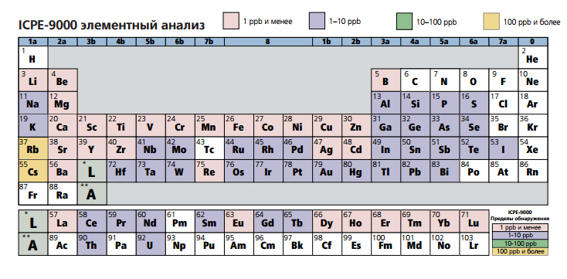

Рисунок 7 Пределы обнаружения элементов для ICPE-900 (Shimazu Corparation, 2014)

Анализ необходимо проводить с пробами в виде подкисленных водных растворов. В данном случае исследование проходило с фоновым содержанием азотной кислоты около 0,1 моль/л. Исходя из того, что в наличии имеется 70% HNO3 с плотностью 1,4 г/мл, вычисляется количество молей кислоты в литре объёма, то есть молярная концентрация, расчёт проводится по следующей формуле:

$$C_{m}=\frac{w*10*ρ}{M}$$

где $C_{m}$- молярная концентрация (моль/литр), $w-массовая доля растворённого вещества (\%)$, $ρ- плотность,$ $M$-молярная масса вещества (г/моль)

Подставляем исходные данные:

$C_{m}=\frac{70*10*1,4}{63}$ = 15,5 моль/литр

Далее вычисляем необходимый объём кислоты для разбавления проб. Для анализа необходимо около 10 мл раствора, но на случай разбавления в процессе измерения готовится около 25 мл. Объём вычисляется по следующей формуле:

где *V1*-объём растворённого вещества (мл), *v-*количество растворённого вещества (моль), *V* - общий объём раствора (мл)

$V_{1}=\frac{0,1*25}{15,5}$ =0,16 мл

Следовательно, для приготовления 25 мл 0,1М раствора HNO3 необходимо взять 0,16 мл 70% HNO3. Так 25 миллилитровые мерные колбы наполняются 20 мл исследуемого раствора, затем добавляется 0,16 мл азотной кислоты и доливается до риски.

После пробоподготовки перед анализом необходимо подготовить градуировочные растворы. Градуировочные растворы для элементов Zn, Co, Pb, Cu, Cr, Ni, Mn, Fe готовятся с внесением 0; 0,001; 0,01; 0,1; 1; 10 мг/л каждого элемента. При необходимости добавляется раствор с концентрацией 50 мл/л и 100 мл/л. В программу, сопряжённую с оборудованием вносятся необходимые элементы, в ходе измерения можно добавлять элементы, так как прибор регистрирует спектры всех элементов на всех возможных для этих элементов длинах волн. Что касается последующего выбора оптимальной длины волны для измерения, здесь прибор регистрирует оптимальную длину волны индивидуально для каждого элемента это связано с тем, что в различных растворах может присутствовать различное спектральное влияние от другого элемента.

# Глава 4. Результаты исследования

В данной главе приводятся результаты лабораторной обработки проб донных отложений озёр центральной части национального парка «Смоленское Поозерье»

## 4.1 Химический состав

Определение содержания тяжёлых металлов в донных отложениях проводилось на основании ренгенофлуоресцентного анализа на спектрометре Спектроскан Макс-G на базе ресурсного центра «Геомодель». Анализировалось 155 проб донных отложений, отобранных в заповедной зоне (озеро Лошамье, 34 пробы) и рекреационной зоне (озёра Сапшо, Баклановское, Рытое, Чистик, 82 пробы).

На основании полученных данных, в программе Statistica 13.2 рассчитаны фоновые концентрации по показателю медианы. Этот показатель выбран потому, что, в отличии от математического ожидания, медиана обладает свойством робастности, то есть она является нечувствительной к различным отклонениям и неоднородностям в выборке, связанным с теми или иными причинами, такими как ошибка прибора или опечатки (Иванюкович Г.А.,2010). Значения фоновых концентраций в таблице 2 указаны в мг/кг, также в 3 столбце обозначены значения ПДК каждого представленного элемента в валовой форме согласно ГН 2.1.7.2041-06.

Таблица 2

Значения фоновых концентраций, рассчитанных по медиане, мг/кг

|  |  |  |  |
| --- | --- | --- | --- |
|  | Заповедная зона | Рекреационная зона | ПДК  (ГН 2.1.7.2041-06.) |
| Fe | 14842 | 18967 |  |
| Mn | 686 | 705 | 1500 |
| Zn | 33 | 91 | 100 |
| Pb | 19 | 24 | 32 |
| Cu | 10 | 14 | 55 |
| V | 41 | 45 | 150 |

Как видно из таблицы, значения фоновых концентраций Fe, Mn, Pb, Cu, V в заповедной и рекреационной отличаются в пределах от 3 до 28 % и не превышают ПДК, для концентраций цинка это различие составляет 275 %. Несмотря на то, что показатель ПДК цинка также не превышен, стоит отметить, различия в функциональных зонах наблюдаются: в рекреационной зоне фоновые значения цинка превышают заповедные в 3 раза, соответственно, цинк является маркёром антропогенного влияния и требует наибольшее внимание при проведении мониторинга.

На основании фоновых концентраций, рассчитанных для рекреационной зоны, в программах Surfer и CorelDraw были построены карты распределения цинка для озёр Сапшо, Баклановское и Рытое, в основу которых взят расчёт коэффициента концентрации по формуле:

$$K_{c}=\frac{C_{i}}{C_{ф}}$$

$K_{c}$– коэффициент концентрации, $C_{i}$- фактическое содержание определяемого i -го элемента, $C_{ф}$– фоновое содержание элемента.

Результаты представлены на рис. 8-10

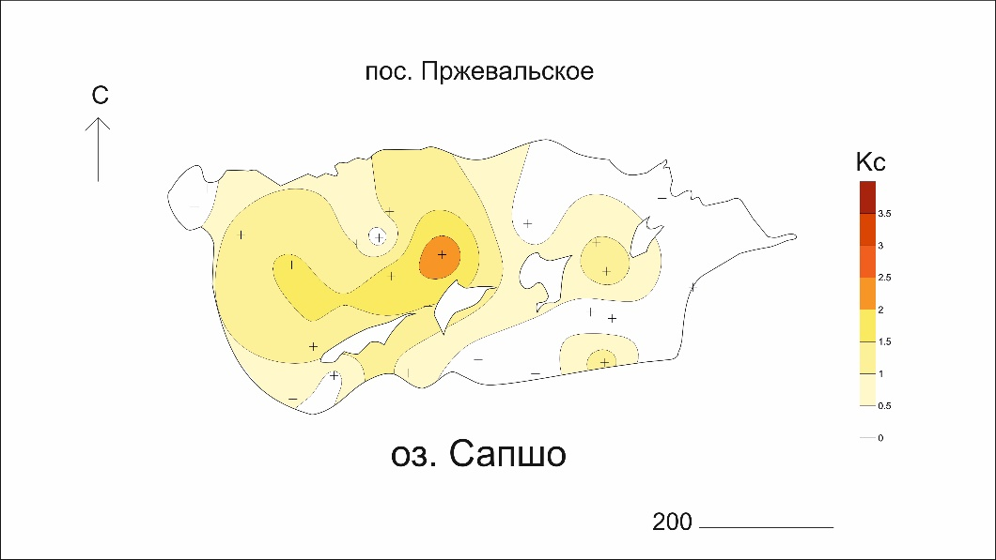

Рисунок 8 Распределение цинка в донных отложениях озера Сапшо

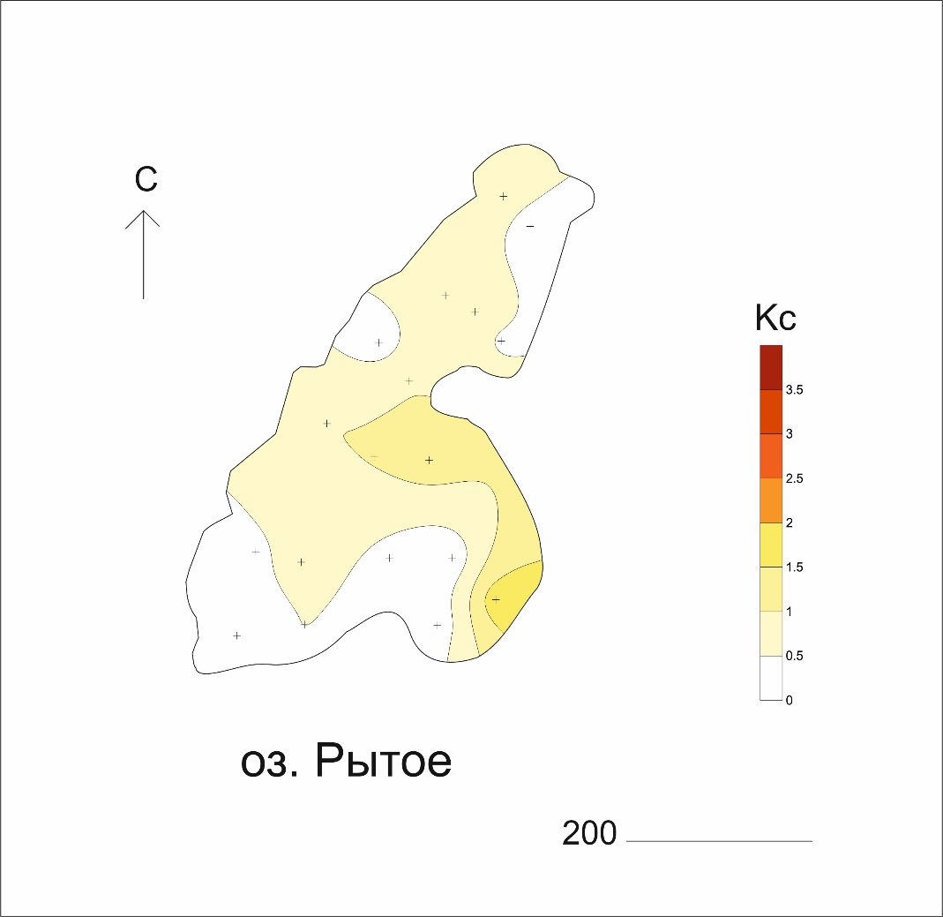

Рисунок 9 Распределение цинка в донных отложениях озера Рытое

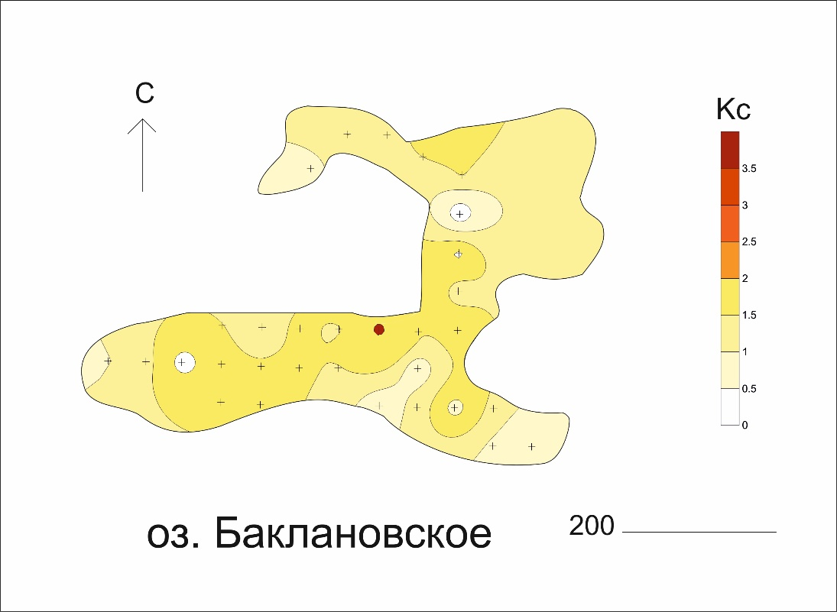

Рисунок 10 Распределение цинка в донных отложениях озера Баклановское

## 4.2 Фазовый состав

#### 4.2.1 Термодинамическое моделирование

На основании данных отдела мониторинга и инвентаризации природных комплексов национального парка «Смоленское Поозерье» и Смоленского отделения Института глобального климата и экологии Росгидромета, полученных по результатам ежегодного мониторинга озёр рекреационной зоны парка (табл.3), проведен расчёт миграционных форм Fe, Mn, Zn, Cu, Pb, Cr и Cd в водной фазе.

Таблица 3

Показатели, характеризующие поверхностные и глубинные воды озёр.Сапшо и Баклановское*

|  |  |  |  |  |
| --- | --- | --- | --- | --- |
| Показатели | Концентрация веществ в исследуемой пробе воды 23.07.15.(оз.Сапшо) | | Концентрация веществ в исследуемой пробе воды 23.07.15.(оз.Баклановское) | |
| **поверхностная вода** | **глубинная вода** | **поверхностная вода** | **глубинная вода** |
| рН | 8,10 | 7,40 | 8,30 | 7,40 |
| О2, мг/дм3 | 8,43 | 0,37 | 9,34 | 0,36 |
| Mg 2+ (мг/дм3) | 7,6 | 25,0 | 11,9 | 11,9 |
| Cl- (мг/дм3) | 11,8 | 10,7 | 3,0 | 3,0 |
| SO4 2- (мг/дм3) | 8,4 | 7,3 | 11,2 | 9,4 |
| Минерализация, мг/дм3 | 163,1 | 185,8 | 180,8 | 199,4 |
| Жесткость (ммоль/дм3 экв. ) | 1,99 | 3,55 | 2,51 | 2,67 |
| HCO3- (мг/дм3) | 102,3 | 108,4 | 123,4 | 138,9 |
| Na+K (мг/дм3) | 4.8 | <0.6 | <0.6 | <0.6 |
| Ca (мг/дм3) | 27,4 | 30,0 | 30,7 | 33,9 |
| N (NH4+) (мг/дм3) | 0.007 | 0.423 | 0.042 | 0.222 |
| N (NO2-) (мг/дм3) | <0.002 | <0.002 | <0.002 | 0.017 |
| N (NO3-) (мг/дм3) | <0.005 | <0.005 | 0.019 | 0.043 |
| Р (РО4 3-) , мг/дм3 | <0.005 | 0.057 | <0.005 | 0.112 |
| Si мг/дм3 | 0.75 | 3.52 | 0,37 | 1.28 |
| Fe общ., мг/дм3 | 0.026 | 0,109 | 0.011 | 0.025 |
| Mn мкг/дм3 | 86,0 | 153,0 | 45,0 | 579,0 |
| Сu мкг/дм3 | 4.2 | 8.7 | 2.6 | 8.5 |
| Zn мкг/дм3 | 3,0 | 1,0 | 9,2 | 9,9 |
| Рb мкг/дм3 | <1.0 | 1.7 | <1.0 | <1.0 |
| Cr 6+ мкг/дм3 | <1.0 | <1.0 | <1.0 | <1.0 |
| Cd мкг/дм3 | 1.3 | 0.9 | 0.6 | 0.7 |

* продолжение таблицы см. в Приложении 1

Для наглядного описания основных химических свойств химического состава воды изобразим табличные данные в виде формулы Курлова. В общем виде она выглядит следующим образом (по А.А. Маккавееву, 1961):

$$SGM\frac{A_{max}A_{med}A_{min}}{C_{max}C_{med}C_{min}}pHT$$

где S-нерастворимые примеси (мг/л), G-нерастворимые газы (мг/л), M-минерализация (г/л), A, C-анионы и катионы, присутствующие в количестве $≥$ 5%-экв (%-экв), T-температура ($℃$)

В данном случае расчёт ведётся исходя из средних значений концентраций по озёрам Сапшо и Баклановское из табл.3 и приложения 1. Для расчёта катионно-анионного состава используются следующие таблицы (табл. 4 и табл. 5):

Таблица 4

Микрокомпонентный состав воды озера Баклановское

|  |  |  |  |
| --- | --- | --- | --- |
| **Анионы** | **мг/л** | **мг-экв/л** | **% мг-экв** |
| *HCO3* | 127,50 | 2,09 | 82,85 |
| *Cl* | 3,60 | 0,10 | 4,03 |
| *SO4* | 15,90 | 0,33 | 13,13 |
| **Катионы** | **мг/л** | **мг-экв/л** | **% мг-экв** |
| *Ca* | 36,80 | 1,84 | 68,01 |
| *Mg* | 10,50 | 0,86 | 31,99 |

Таблица 5

Микрокомпонентный состав воды озера Сапшо

|  |  |  |  |
| --- | --- | --- | --- |
| **Анионы** | **мг/л** | **мг-экв/л** | **% мг-экв** |
| *HCO3* | 96,60 | 1,58 | 71,73 |
| *Cl* | 12,70 | 0,36 | 16,23 |
| *SO4* | 12,60 | 0,26 | 11,89 |
| *NO3* | 0,20 | 0,00 | 0,15 |
| **Катионы** | **мг/л** | **мг-экв/л** | **% мг-экв** |
| *Ca* | 30,50 | 1,52 | 65,04 |
| *Mg* | 9,90 | 0,81 | 34,81 |
| *Fe* | 0,10 | 0,00 | 0,15 |

Соответственно, на основании таблиц 4 и 5 формула Курлова для озера Баклановское выглядит следующим образом:

$${Mn}_{0,25} M_{0,19}\frac{{HCO}_{3}{83 SO}_{4}13 Cl4}{Ca68 Mg32 }$$

Для озера Сапшо:

$${Mn}_{0,1} M_{0,16}\frac{{HCO}_{3}{72 SO}_{4}16 Cl12}{Ca65 Mg35 }$$

Исходя из вышеприведённых формул, вода и в том, и в другом озере является пресной, гидрокарбонатной магниево-кальциевой. Соотношение катионов и анионов в озёрах также приблизительно равно, соответственно далее, говоря о формах нахождения металлов в воде, об озёрах будет говориться как о единой системе.

Для понимания факторов, которые регулируют концентрацию металла в природных водах, их химическую реакционную способность, биологическую доступность и токсичность, необходимо знать не только валовое содержание, но и долю свободных и связанных форм металла.

На основании макрокомпонентного состава вод в модуле SpacE8 программы Geochemist’s Workbench рассматривается модельная система (Na+K)-Mg-Ca-Fe-Mn-Zn-Cu-Pb-Cr-Cd-Cl-SO42--SiO2-H2O. Помимо элементного состава вводятся значения pH и концентрация растворённого кислорода для расчёта Eh системы. Результаты расчёта включают концентрации и активности всех возможных миграционных форм (свободных ионов и комплексных частиц), а также индексы насыщенности твердых фаз (логарифм отношения произведения активностей ионов в растворе к произведению растворимости твердой фазы).

В данной работе приводится расчёт по 16 пробам из табл.3 и приложения 1. При некотором (незначительном) различии химического состава в отдельных пробах прослеживаются следующие общие закономерности в поведении исследуемых элементов: цинк, кадмий и марганец находятся в форме ионов, железо и медь присутствуют в гидроксильных соединениях, свинец – в виде нераств

Более наглядно эти данные представлены на рис. 11

Рисунок 11 Формы нахождения металлов в воде

#### 4.3.2 Рентгенофазовый анализ

Определение фазового анализа производилась на примере 6 проб, отобранных на разных глубинах исследуемых озёр, где концентрация тяжёлых металлов была близка к средним значениям. Проведение рентгенофазового анализа имеет характер обзорного исследования, в процессе которого делается предположение о том, в структуру каких минеральных групп могут входить тяжёлые металлы, в связи с этим были выбраны несколько наиболее показательных проб, содержание тяжёлых металлов в которых отражает средние концентрации (рис. 12)

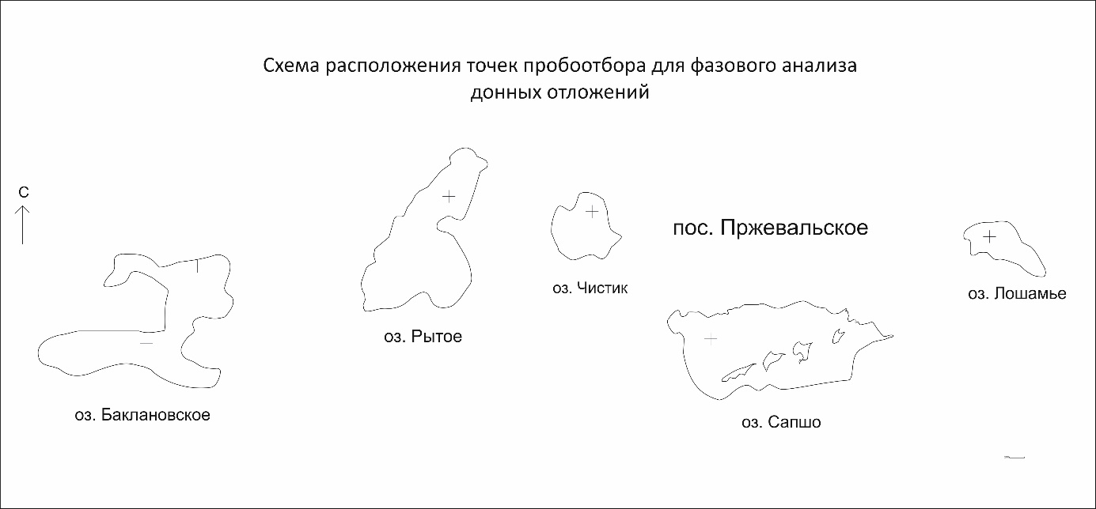

Рисунок 12 Расположение точек отбора проб для определения фазового состава донных отложений

На основании качественного рентгенофазового анализа был уточнён минеральный состав проб сап 110, бак 23, бак 103, чис 300, рыт 13, лош 205. Идентификация фаз производилась в программе PDXL. Итогом съёмки каждого порошка является дифрактограмма, где значение оси X соответствует дифракционному углу 2Θ $°$, а ось Y-интенсивности максимумов дифракции (I), в качестве которой принимается высота пика. Для определения фаз программа PDXL использует базу данных PDF-2 Release 2011 (ICDD). Наиболее показательным является образец бак 23 (рис 13), так как он содержит незначительное количество органического вещества, в связи с чем можно чётче увидеть минеральные пики, кроме того образец бак 23 является самым представительным в плане многообразия минеральных пиков. Перед проведением съёмки образец был озолён в присутствии 10% перекиси водорода, так как после этого горбы на дифрактограмме не исчезли, можно предположить, что органическое вещество находится в форме хелатов, что удаляется только при помощи отжига.

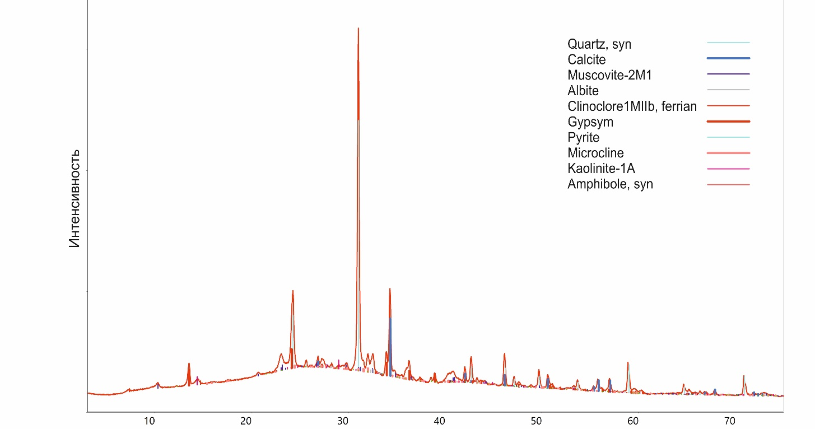Рисунок 13 Рентгенограмма образца донных отложений озера Баклановское

Общий минеральный состав образца бак 23 показывает, что в основном он сложен кварцем, кальцитом, калиевыми полевыми шпатами, плагиоклазами, минералами групп слюд и каолинита, в небольших количествах встречаются пирит, гипс, минералы группы амфиболов и хлорит; между 14 $°$ и 10 $°$ появляется пологий пик, который указывает на появление смешаннослоистых минералов иллит-смектитов.

Прибрежные пробы имеют более простой минеральный состав, они сложены в основном кварцем, калиевыми полевыми шпатами и плагиоклазами, слоистые минералы отсутствуют (бак 103, приложение 2). Глубинные пробы сап 110, чис 300, рыт 13, лош 205 сложены аналогично бак 23.

Как и в случае с общим минеральным составом для определения слоистых минералов, подробно будет рассмотрен образец бак 23 как наиболее представительный. На рис. 14 красным цветом обозначена линия, соответствующая ориентированному образцу бак 23, а синим-насыщенная этиленгликолем

Перед съёмкой образец ориентировали посредствам высаживания твёрдой фазы из воды. На рис выделено 12 основных дифракционных максимума, соответствующих кварцу, калиевым полевым шпатам, кальциту и принадлежащим к илистой фракции минералам групп хлорита, каолинита, слюд, амфиболов, пироксенов и гипсу.

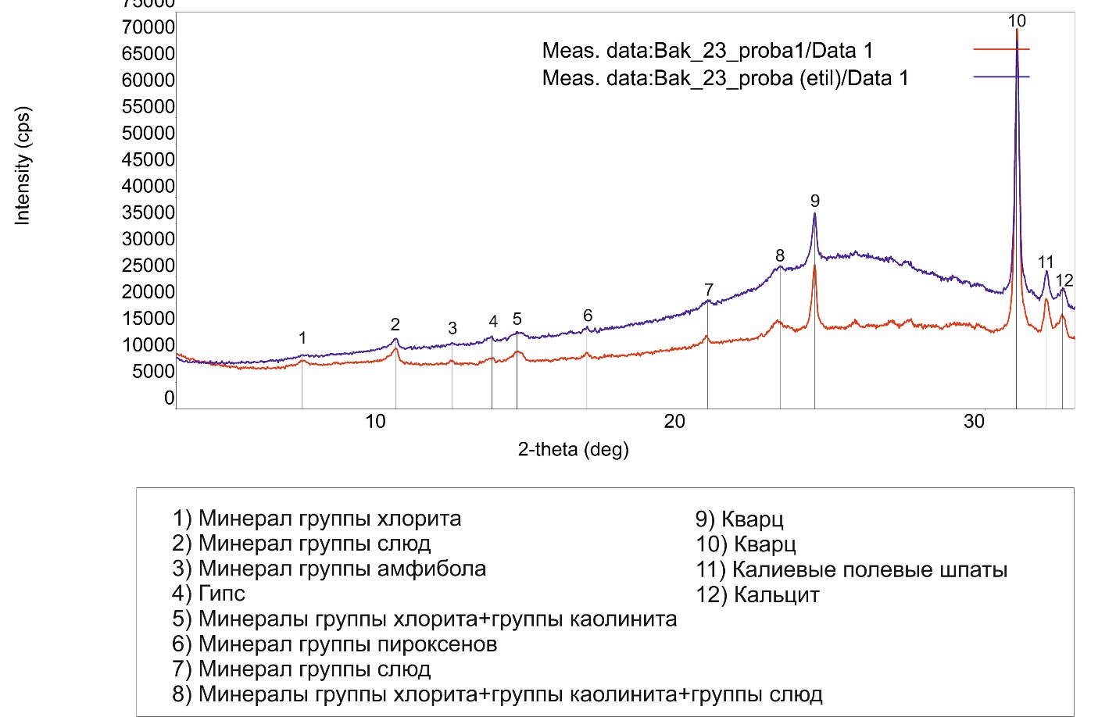

Рисунок 14 Рентгенограмма для уточнения слоистых силикатов в донных отложениях озера Баклановское

Насыщение пробы этиленгликолем происходит с целью изучения смешаннослоистых фаз, а именно фазы иллит-смектит (10 $°$-14 $°$). По положению дифракционных пиков, насыщенных этиленгликолем смешаннослоистых минералов можно определить упорядоченность, тип переслаивания и содержание разбухающих слоёв в структуре (Назиров, 2008). В связи с небольшим количеством пробы эксперимент не дал результатов по иллит-смектиту, но сумел уточнить некоторые дифракционные максимумы других минералов илистой фракции.

В данном анализе мы не можем говорить о конкретном минерале. Допустим, первый и пятый пики показывают наличие минералов группы хлорита. Группа хлорита включает в себя как минимум две основных разновидности хлоритов: магнезиальные и магнезиально-железистые, которые в свою очередь различаются по общей железистости Fe/(Fe+Mg) в октаэдрических слоях и Si/Al в тетраэдрических слоях. Кроме того, существуют менее распространённые литиевые, хромистые и марганцовистые разновидности хлоритов. Для определения конкретных минералов необходимо прибегнуть к более детальному анализу по средствам, например, микрозонда. Тоже самое касается минералов групп амфиболов и пироксенов. Единственное предположение можно сделать относительно политипов минералов группы слюд. На рентгенограмме 14 слюдам соответствует второй и седьмой пики. По соотношению интенсивности их дифракционных максимумов, можно говорить о слюдах мусковитового ряда.

#### 4.3.3 Формы нахождения тяжёлых металлов в донных отложениях

Как было сказано в главе 3.2.3, подвижность и токсичность химических элементов в природных объектах и, в частности, донных отложений зависит от формы нахождения этого элемента в системе. Для выделения этих форм использовался метод постадийной экстракции, заключающаяся в том, что при воздействии некоторых выщелачивающих реагентов (табл.1) можно в той или иной степени моделировать изменения условий окружающей среды, при которых «высвобождаются» элементы, связанные с определенными компонентами депонирующей сред.

На основании атомно-эмиссионного анализа на приборе Shimadzu ICPE-9000 были измерены концентрации As, Co, Cr, Cu, Fe, Mn, Ni, Pb, Zn в водорастворимой, сорбированной, карбонатной формах, а также в формах, связанных с оксидами и гидроксидами Fe и Mn и с органическим веществом. Помимо этого, проведены измерения валового содержания в нерастворимой форме путём разложения в кислотах. Измерения проводились на примере 5 проб, отобранных на озере Сапшо (сап 263, 16.01.101 до), Баклановское (бак 103, бак 20) и Рытое (рыт 13), расположение мест отбора проб изображены на а рис.15. Кроме того, измерялась концентрация форм элементов и в холостых пробах.

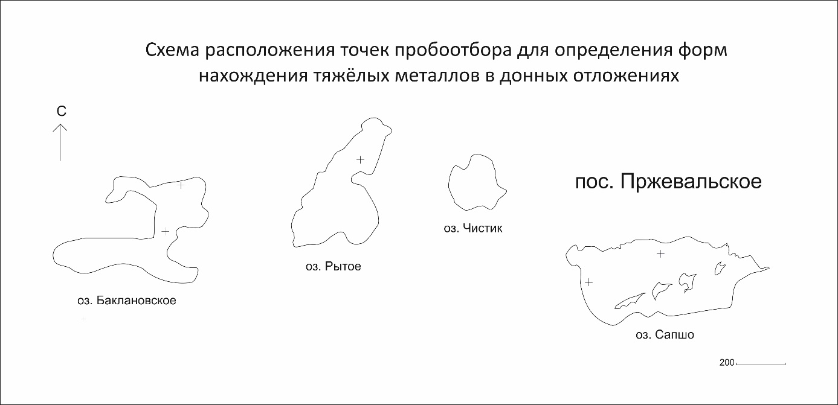

Рисунок 15 Расположение точек отбора проб для определения форм нахождения тяжёлых металлов в донных отложениях

Результаты измерений в мг/л представлены в таблице 6

Пороги обнаружения элементов определялись на основании линейности градуирочных графиков в координатах интенсивность (I) по оси Y и концентрация (C) по оси X при коэффициенте корреляции r=1.

Таблица 6

Результаты измерений форм нахождения тяжёлых металлов в донных отложениях

|  |  |  |  |  |  |  |  |  |  |
| --- | --- | --- | --- | --- | --- | --- | --- | --- | --- |
|  | As | Co | Cr | Cu | Fe | Mn | Ni | Pb | Zn |
| Водорастворимые формы | | | | | | | | | |
| холостая | <0,1 | <0,01 | <0,01 | <0,01 | **0,020** | **0,003** | <0,01 | <0,01 | **0,03** |
| бак 103 | <0,1 | <0,01 | <0,01 | <0,01 | **0,128** | **0,095** | <0,01 | <0,01 | **0,08** |
| рыт 13 | <0,1 | <0,01 | <0,01 | <0,01 | **0,121** | **0,079** | <0,01 | <0,01 | **0,21** |
| сап 263 | <0,1 | <0,01 | <0,01 | <0,01 | **0,108** | **0,256** | <0,01 | <0,01 | **0,54** |
| бак 20 | <0,1 | <0,01 | <0,01 | <0,01 | **0,022** | **0,006** | <0,01 | <0,01 | **0,09** |
| 16.01.101 до | <0,1 | <0,01 | <0,01 | <0,01 | **0,016** | **1,810** | <0,01 | <0,01 | **0,28** |
| Сорбированные формы | | | | | | | | | |
| холостая | <0,1 | <0,01 | <0,01 | <0,01 | <0,001 | **0,007** | <0,01 | <0,01 | <0,01 |
| бак 103 | <0,1 | <0,01 | <0,01 | <0,01 | <0,001 | **0,677** | <0,01 | <0,01 | **0,09** |
| рыт 13 | <0,1 | <0,01 | <0,01 | <0,01 | <0,001 | **0,879** | <0,01 | <0,01 | **0,03** |
| сап 263 | <0,1 | <0,01 | <0,01 | <0,01 | <0,001 | **1,770** | <0,01 | <0,01 | **0,06** |
| бак 20 | <0,1 | <0,01 | <0,01 | <0,01 | <0,001 | **0,238** | <0,01 | <0,01 | **0,02** |
| 16.01.101 до | <0,1 | <0,01 | <0,01 | <0,01 | **0,540** | **6,550** | <0,01 | <0,01 | **0,21** |
| Формы, связанные с карбонатами | | | | | | | | | |
| холостая | <0,1 | <0,01 | <0,01 | <0,01 | **0,040** | **0,008** | <0,01 | <0,01 | **0,05** |
| бак 103 | <0,1 | <0,01 | <0,01 | <0,01 | **0,362** | **0,024** | <0,01 | <0,01 | **0,04** |
| рыт 13 | <0,1 | <0,01 | <0,01 | <0,01 | **9,930** | **0,145** | <0,01 | <0,01 | **0,06** |
| сап 263 | <0,1 | <0,01 | <0,01 | <0,01 | **10,800** | **0,052** | <0,01 | <0,01 | **0,03** |
| бак 20 | <0,1 | <0,01 | <0,01 | <0,01 | **2,460** | **0,028** | <0,01 | <0,01 | **0,13** |
| 16.01.101 до | <0,1 | <0,01 | <0,01 | <0,01 | **32,700** | **0,044** | <0,01 | <0,01 | **0,15** |
| Формы, связанные с оксидами и гидроксидами Fe и Mn | | | | | | | | | |
| холостая | <0,1 | <0,01 | <0,01 | <0,01 | **0,203** | **2,556** | **0,03** | <0,01 | **0,29** |
| бак 103 | <0,1 | <0,01 | <0,01 | <0,01 | **12,400** | **7,397** | **0,07** | <0,01 | **0,23** |
| рыт 13 | <0,1 | <0,01 | **0,069** | **0,077** | **76,000** | **3,832** | **0,04** | 0,110 | **0,36** |
| сап 263 | <0,1 | <0,01 | <0,01 | **0,062** | **54,900** | **3,243** | **0,03** | <0,01 | **0,05** |
| бак 20 | <0,1 | <0,01 | <0,01 | <0,01 | **27,000** | **9,807** | **0,10** | <0,01 | **0,13** |
| 16.01.101 до | <0,1 | <0,01 | **0,103** | **0,081** | **198,000** | **2,556** | **0,03** | 0,139 | **0,41** |
| Формы, связанные с органической составляющей | | | | | | | | | |
| холостая | <0,1 | <0,01 | <0,01 | <0,01 | **0,165** | **0,407** | <0,01 | <0,01 | **0,22** |
| бак 103 | <0,1 | <0,01 | <0,01 | <0,01 | **1,350** | **0,763** | <0,01 | <0,01 | **0,19** |
| рыт 13 | <0,1 | <0,01 | <0,01 | <0,01 | **14,300** | **0,237** | <0,01 | <0,01 | **0,40** |
| сап 263 | <0,1 | <0,01 | <0,01 | <0,01 | **7,980** | **0,133** | <0,01 | <0,01 | **0,11** |
| бак 20 | <0,1 | <0,01 | <0,01 | <0,01 | **2,660** | **0,407** | <0,01 | <0,01 | **0,23** |
| 16.01.101 до | <0,1 | <0,01 | <0,01 | <0,01 | **40,700** | **0,131** | <0,01 | <0,01 | **0,37** |
| Нерастворимые формы | | | | | | | | | |
| холостая | <0,1 | <0,01 | <0,01 | <0,01 | **1,080** | **0,009** | **0,04** | <0,01 | **0,02** |
| бак 103 | <0,1 | **0,03** | **0,11** | **0,13** | **1,340** | **0,023** | **0,07** | <0,01 | **0,07** |
| рыт 13 | <0,1 | **0,04** | **0,06** | **0,14** | **19,200** | **0,183** | **0,10** | <0,01 | **0,14** |
| сап 263 | <0,1 | **0,04** | **0,01** | **0,11** | **4,450** | **0,057** | **0,09** | **0,02** | **0,93** |
| бак 20 | <0,1 | **0,01** | **0,13** | **0,11** | **7,240** | **0,047** | **0,41** | <0,01 | **0,09** |
| 16.01.101 до | <0,1 | **0,04** | **0,08** | **0,13** | **19,400** | **0,191** | **0,44** | <0,01 | **0,50** |

Для пересчёта полученных значений из мг/л в мг/кг использована следующая формула:

$$C_{i}^{д.о}=\frac{C_{i}^{выт}*V}{m}$$

где $C_{i}^{д.о}$- концентрация i-го элемента в донных осадках (мг/кг), $C_{i}^{выт}$– концентрация i-го элемента в вытяжке (мкг/л), $V$- объем вытяжки (л), $m$– масса навески пробы донных отложений (г)

в мг/кг донных отложений. Здесь – концентрация i-го элемента в донных осадках (мг/кг),  – концентрация i-го элемента в вытяжке (мкг/л), 0.05 – объем вытяжки (л), m – масса навески пробы донных отложений (г).

Результаты пересчёта в мг/кг представлены в таблице 7

Таблица 7

Пересчитанные в мг/кг результаты измерений форм нахождения тяжёлых металлов в донных отложениях

|  |  |  |  |  |  |  |  |
| --- | --- | --- | --- | --- | --- | --- | --- |
|  | Fe | Mn | Ni | Pb | Zn | Cr | Cu |
| Водорастворимые формы | | | | | | | |
| бак 103 | 12,780 | 9,465 |  |  | 7,47 |  |  |
| рыт 13 | 12,112 | 7,858 |  |  | 20,92 |  |  |
| сап 263 | 10,806 | 25,615 |  |  | 54,03 |  |  |
| бак 20 | 2,235 | 0,599 |  |  | 8,46 |  |  |
| 16.01.101 до | 1,560 | 180,946 |  |  | 27,73 |  |  |
| Сорбированные формы | | | | | | | |
| бак 103 |  | 33,796 |  |  | 4,27 |  |  |
| рыт 13 |  | 43,994 |  |  | 1,27 |  |  |
| сап 263 |  | 88,553 |  |  | 2,64 |  |  |
| бак 20 |  | 11,873 |  |  | 1,03 |  |  |
| 16.01.101 до | 26,992 | 327,402 |  |  | 10,70 |  |  |
| Формы, связанные с карбонатами | | | | | | | |
| бак 103 | 18,071 | 1,188 |  |  | 1,78 |  |  |
| рыт 13 | 496,997 | 7,257 |  |  | 2,76 |  |  |
| сап 263 | 540,324 | 2,602 |  |  | 1,47 |  |  |
| бак 20 | 122,718 | 1,417 |  |  | 6,24 |  |  |
| 16.01.101 до | 1634,510 | 2,204 |  |  | 7,40 |  |  |
| Формы, связанные с оксидами и гидроксидами Fe и Mn | | | | | | | |
| бак 103 | 1238,019 | 283,546 | 2,56 |  | 26,86 |  |  |
| рыт 13 | 7607,608 | 186,186 | 7,40 | 5,51 | 35,74 | 6,94 | 7,66 |
| сап 263 | 5493,296 | 51,731 | 3,83 |  | 5,00 |  | 6,18 |
| бак 20 | 2693,804 | 335,229 | 3,24 |  | 13,37 |  |  |
| 16.01.101 до | 19794,062 | 0,820 | 9,81 | 6,95 | 40,49 | 10,30 | 8,11 |
| Формы, связанные с органической составляющей | | | | | | | |
| бак 103 | 134,784 | 76,178 |  |  | 18,37 |  |  |
| рыт 13 | 2862,863 | 47,447 |  |  | 80,48 |  |  |
| сап 263 | 2395,437 | 39,924 |  |  | 33,02 |  |  |
| бак 20 | 265,390 | 40,607 |  |  | 23,35 |  |  |
| 16.01.101 до | 8137,559 | 26,192 |  |  | 73,98 |  |  |

Для нерастворимых форм таблица выглядит следующим образом:

|  |  |  |  |  |  |  |  |  |
| --- | --- | --- | --- | --- | --- | --- | --- | --- |
|  | Co | Cr | Cu | Fe | Mn | Ni | Pb | Zn |
| бак 103 | 5,58 | 2,15 | 24,81 | 257,692 | 4,385 | 14,31 |  | 12,63 |
| рыт 13 | 7,36 | 12,64 | 27,40 | 3840,000 | 36,600 | 20,20 |  | 28,60 |
| сап 263 | 8,40 | 2,64 | 22,60 | 890,000 | 11,440 | 17,24 | 4,28 | 185,60 |
| бак 20 | 1,04 | 26,80 | 21,00 | 1448,000 | 9,400 | 81,80 |  | 18,26 |
| 16.01.101 до | 8,02 | 15,86 | 26,80 | 3880,000 | 38,200 | 87,60 |  | 58,00 |

Как видно из таблицы 7, мышьяк и кобальт не образуют изученных форм в пределах обнаружения. При этом, мышьяк также не найден и в валовых содержаниях, кобальт же в нерастворимой форме, по данным концентраций 5 проб, взятый с разных глубин на территории рекреационной зоны, варьирует в пределах от 1 до 8,5 мг/кг. ПДК для Co по ГН 2.1.7.2041-06 установлено на 5 мг/кг для подвижных форм, для валового содержания ПДК и ОДК не установлены, соответственно, концентрации Co в пробах не должны превышать фоновые концентрации в четырёхкратном размере (Водяницкий, 2012). В связи с тем, что кобальт находится в нерастворимой форме, на данный момент его содержания не представляют опасности.

Для хрома, меди, никеля и свинца характерна форма, связанная с оксидами и гидроксидами железа и марганца. Такая ситуация говорит о наличии восстановительной среды, обусловленной процессами застоя или гниения (П. И. Курилов, Р. П. Круглякова, Н. И. Савицкая, П. С. Федотов, 2008). Также можно предположить начало закономерного развитии озёрного биогеоценоза – сукцессии. Суть этого процесса заключается в многолетнем обмелении озера за счёт накопления на дне остатков организмов и продуктов их жизнедеятельности. В конечном итоге возможна смена видового состава живых организмов на формы, менее прихотливые к присутствию большого количества кислорода в воде.

Об увеличении восстановительных свойств среды говорит график (рис. 16), построенный на основании значений окислительно-восстановительного потенциала Eh, измеренного для вод озера Сапшо.

Рисунок 16 График изменения показателя Eh с увеличением глубины озера Сапшо

Eh измерялся автоматическим многопараметрическим зондом YSI 6600 V2-03 для 9 точек. Усреднённые значения параметра приведены в приложении 3. Как видно на графике 16 для приповерхностных вод характерны значения Eh>0, что соответствует окислительной обстановке, при которой в воде присутствует свободный кислород, а элементы, в большинстве своём, находятся в высшей степени окисления. Начиная с глубины четырёх метров вода характеризуется значениями Eh<0, что говорит о повышении восстановительных свойств среды. В таких условиях и начинаются процессы высвобождения элементов, связанных или сорбированных на оксидах Fe и Mn, что позволяет им попадать в водную толщу и быть доступными для биоты (П. И. Курилов, Р. П. Круглякова, Н. И. Савицкая, П. С. Федотов, 2008).

Также на графике 16 проведена линия тренда изменения Eh по глубине, этой линии соответствует уравнению простой линейной регрессииy=a+bx, где *x* является независимой переменной, y – переменной отклика, *a* – свободным членом линии оценки, а *b* – угловым коэффициентом.

Наибольший интерес представляют 3 активных элемента, присутствующие во всех формах-железо, марганец и цинк. На следующей диаграмме (рис. 17) наглядно показано соотношение форм, рассчитанное в процентном соотношении по среднему значению элементов в пробах.

Рисунок 17 Формы нахождения Fe, Mn, Zn*

*ВФ - водорастворимые формы, СФ – сорбированные формы, КФ – карбонатные формы, Окс-гидрокс – формы, связанные с оксидами и гидроксидами железа и марганца, Орг - формы, связанные с органическим веществом, НФ – нерастворимые формы

Для характеристики этих элементов используются понятия легкодоступные, умеренно доступные и труднодоступные формы. Чем легче извлекается форма, тем подвижнее и потенциально опаснее она в системе. К легкодоступным формам относятся те, которые связаны с осадком слабыми электростатическими силами, то есть это водорастворимая, сорбированная и форма, связанная с карбонатами; к умеренно растворимым относятся легко восстанавливающиеся формы, связанные с оксидами и гидроксидами Fe и Mn, а также связанные с переходом в водную среду при разложении органического вещества. Труднодоступные формы связаны с кристаллической матрицей образца, то есть являются неподвижными (Курилов, Федотов, Круглякова, Шевцова, 2007)

Соответственно, исходя из диаграммы 17, можно сказать, что потенциально опасными загрязнителями являются Zn (1 класс опасности, высокая степень опасности) и Mn (3 класс опасности, малая степень опасности), так именно эти элементы являются подвижными как в легкодоступных, так и в умеренно доступных формах. Железо, по аналогии с хромом, медью, никелем и свинцом, находится в форме оксидов и гидроксидов.

# Глава 5. Обсуждение результатов

В данной работе были изучены содержания тяжёлых металлов (Fe, Mn, Zn, Pb, Cu, V, Co, Cr, As) в донных отложениях заповедной и рекреационной зон национального парка «Смоленское Поозерье». Рассматривались озёра Сапшо, Баклановское, Рытое, Чистик (рекреационная зона) и Лошамье (заповедная зона). Для отдельных проб проведён фазовый анализ для определения минерального состава седиментов, а также изучены формы нахождения металлов в некоторых пробах и содержание органического вещества. Для озёр Сапшо и Баклановское определены формы нахождения металлов в воде по данным мониторинга Смоленского отделения Института глобального климата и экологии Росгидромета.

В связи с тем, что в России для донных отложений не разработаны нормативные документы по показателям ПДК и ОДК, в работе используются сравнения полученных значений с ПДК в почвах, прописанных в ГН 2.1.7.2041-06, а также концентрации сопоставляются с фоновыми значениями.

Для марганца, цинка, свинца, меди и ванадия фоновые концентрации для заповедной и рекреационной зон оценивались на основании медианных значений концентраций. Полученные значения сравнивались с ПДК в почвах согласно гигиеническим нормативам ГН 2.1.7.2041-06. Из данных следует, что концентрации вышеуказанных элементов в донных отложениях рекреационной и заповедных зон не превышает ПДК. Кроме того, фоновые концентрации заповедной и рекреационной зон сравнивались друг с другом. Данные, полученные по Fe, Mn, Pb, Cu и V имеют приблизительно равные значения, фоновые концентрации цинка, несмотря на то, что они не превышают ПДК, имеют высокие различия в функциональных зонах: в рекреационной зоне фоновые значения цинка превышают заповедные в 3 раза, соответственно, цинк является маркёром антропогенного влияния, требующий к себе наибольшее внимание при проведении мониторинга. К тому же, исследование подвижных форм атомно-эмиссионным методом показывает высокую способность цинка к миграции, подвижные формы тяжёлых металлов имеют более низкий ПДК, для цинка это 23 мг/кг. В формах, связанных с органическим веществом концентрация цинка достигает 80 мг/кг. В пределах рекреационной зоны существует источник потенциального загрязнения цинком. Чаще всего загрязнение цинком связано с отходами цветной металлургии и аэральным переносом минеральной пыли с объектов такого рода промышленности, соединения цинка могут поступать и переноситься с дождевыми осадками при вулканических извержениях, но в таком случае концентрации цинка в заповедной и рекреационной зоне были бы приблизительно равны. В данной ситуации речь идёт о локальных причинах, связанных с деятельностью человека. Соседство рекреационной зоны с зонами экстенсивного природопользования и хозяйственного назначения увеличивает возможность попадания отходов со свалок, транспортного кластера или объектов хозяйственного назначения (оцинкованные трубы, строительные и лакокрасочные материалы) в почвы, воды и донные отложения рекреационной зоны. При этом, по данным Добровольского (2003), средняя концентрация цинка в осадочных породах варьирует от 16 мкг/г песчаниках до 95 мкг/г в глинах, то есть, исходя из результатов фазового анализа, показывающего увеличение количества слоистых минералов с глубиной, нормальной тенденцией было бы увеличение количества цинка с глубиной. Несмотря на то, что цинк является одним из наименее токсичных тяжёлых металлов, повышенная его концентрация придаёт воде горький вкус, вызывает помутнение. Цинк плохо биоаккумулируется в организмах, что ограничивает его миграцию в трофические сети (Siwek et al, 2012)

Несмотря на то, что Спектроскан Макс-G является высокочувствительным прибором с пределом обнаружения до 2%, нам не удалось с помощью него качественно определить содержание таких низкокларковых элементов, как кобальт, хром и мышьяк. В связи с этим, был использован более точный, требующий большего количества пробоподготовки метод атомно-эмиссионной спектроскопии на приборе Shimadzu ICPE-9000. При помощи ICPE было проанализировано пять проб донных отложений, взятых на разных глубинах в озерах рекреационной зоны: Сапшо (2 пробы), Баклановское (2 пробы) и Рытое (1 проба). Метод показал, что при пороге обнаружения в 0,1 мг/кг, мышьяк в пробах донных отложений обнаружен не был. Согласно нормативно-правовым документам, ПДК по мышьяку составляет 2,5 мг/кг, следовательно, можно сделать вывод, что в озёрах национального парка «Смоленское Поозерье» отсутствует опасность загрязнения мышьяком. Говоря о концентрациях кобальта и хрома, следует помнить, что ПДК и ОДК по этим элементам в почвах не установлено, в связи с этим превышением считается концентрация элемента в 4 раза превышающая фон (Водяницкий, 2012). В связи с тем, что точность рентгенофлуоресцентного анализа не позволила измерить концентрации хрома и кобальта на большом массиве данных, задача рассчитать фоновые значения становится невыполнимой для 5 проб, измеренных другим методом. Данные атомно-эмиссионной спектроскопии показали, что концентрации кобальта колеблются в пределах от 1,04 до 8,4 мг/кг, а концентрации хрома- 2,15-26,80 мг/кг. При том, наблюдается увеличение концентраций этих элементов с глубиной.

Результаты рентгенофазового анализа методом порошковой дифрактографии на приборе Rigaku MiniFlex показали, что тяжёлые металлы не образуют собственных минеральных фаз. Данный анализ помог определить общий минеральный состав и более подробно описать слоистые силикаты, входящие в состав донных отложений. Минеральный состав представлен кварцем, калиевыми полевыми шпатами, плагиоклазами, кальцитом, гипсом, пиритом, минералами групп слюд, хлорита, каолинита, амфиболов и пироксенов. Потенциальное изоморфное вхождение тяжёлых металлов в структуру минералов характерно для слоистых силикатов.

Для подвижных форм тяжёлых металлов озёр рекреационной зоны национального парка «Смоленское Поозерье», изученных на спектрометре Shimadzu ICPE-9000, характерны умеренно растворимые миграционные формы, связанные с гидроксидами железа и марганца, что обуславливается отрицательными значениями окислительно-восстановительного потенциала Eh. Данные показатели связаны с естественными процессами сукцессии, происходящими на дне озера.

На основании термодинамического моделирования в модуле SpacE8 программы Geochemist’s Workbench определено соотношение форм тяжёлых металлов в водах озёр Сапшо и Баклановское. Для железа характерно образование гидроксокомплексов: Fe2(OH)3, [Fe(OH)]2+ [Fe(OH)]4-, такое распределение железа характерно для процессов биохимического окисления, в течение которого Fe (II) переходит в Fe(III), который, гидролизуясь, выпадает в осадок в виде вышеперечисленных ионов. Основными формами марганца являются Mn2+, MnO4- и MnHCO3+. Марганец мигрирует в большинстве своём в виде взвесей, состав которых определяется составом пород донных отложений (Вредные химические вещества, 1989). Свинец в воде находится в растворенном или взвешенном состоянии, любые его соли классифицируются как промышленный яд, вопрос состоит в том, насколько эта соль легко растворима: карбонат свинца, в форме которого, элемент представлен в данной ситуации является плохо растворимым в воде элементом, поэтому он оказывает минимальное воздействие на здоровье человека. Цинк в водах озёр Сапшо и Баклановское присутствует в ионной форме Zn2+, токсичными соединениями для цинка являются сульфаты и хлориды. Соединения меди представлены гидроксид-ионом CuOH+ и в виде Cu2+, любые соединения меди опасны, если их концентрации превышают ПДК. Соединения хрома в воде находятся в растворенном состоянии в виде оксидов CrO4- и HCrO4-. Соединения Cr(VI) и Cr(III) в повышенных количествах обладают канцерогенными свойствами. Соединения Cr(VI) являются более опасными (Вредные химические вещества, 1988). На основании вышесказанного, можно сделать вывод о том, что в водах рекреационной зоны национального парка «Смоленское Поозерье» тяжёлые металлы Fe, Mn, Zn, Pb, Cu, Cr не образуют токсичные соединения.

# Рекомендации

На основании исследований валового содержания и форм нахождения тяжёлых металлов был выявлен маркёр антропогенного влияния на озёра рекреационной зоны-цинк. Цинк относится к веществам второго класса опасности, повышенные его концентрации могут повлечь серьёзные изменения в экосистеме, а в организме человека вызывать усталость, пневмонию и фиброз лёгких.

Для озёр заповедной зоны национального парка «Смоленское Поозерье» выявлены значения содержания цинка ниже ПДК, притом достаточные для нормального функционирования биоценозов, нельзя забывать, что помимо всего прочего, цинк остаётся важным питательным микроэлементом, участвующим в процессах метаболизма органических соединений клеток, синтезе РНК и ряде других физиологических процессов (Башкин Б.Н., 2008).

Подвижные формы цинка в донных отложениях в основном находятся в виде комплексов с органическим веществом и сорбированной на гидроксидах железа и марганца формах. Кроме того, несмотря на то, что водорастворимые фракции цинка составляют незначительную часть от общего содержания в почве, они играют наиболее важную роль в биогеохимической миграции, согласно литературным данным (Башкин Б.Н., 2008), именно водорастворимые формы цинка наиболее активно транспортируются в Мировой океан с речными и подземными стоками.

В связи с этим необходимо выбрать метод для оценки как валового содержания цинка, так и его подвижных форм для проведения ежегодного мониторинга.

Рассмотрим три различных метода, которые применялись нами в период с 2014 по 2017. Наиболее простым экспресс-методом является измерение содержаний тяжёлых металлов с помощью анализатора Delta рентгенофлуоресцентным методом. Преимуществом этого метода является портативность используемого прибора, его можно использовать непосредственно на месте исследования, в полевых условиях. При этом полученные данные можно считать приблизительными. Так, исходя из полученных нами данных, для цинка при ПДК=100 мг/кг, средняя погрешность измерения на Delta составила около 30 мг/кг, в данном случае такая погрешность недопустима. Подобным методом можно оценивать содержания элементов с высоким кларком в земной коре: K, Na, Mg, Ca, Fe, Mn, Si, для экологических исследований это не подходит.

Следующий метод требует уже более тщательную пробоподготовку (пробы должны быть высушены и измельчены до фракции 50 мкм) и проводится в лабораторных условиях. Волнодисперсионный рентгенофлуоресцентный спектрометр Спектроскан Макс-G позволяет определять содержание химических элементов от Ca до U. Полученные данные показали, что при используемых стандартах с нижним пределом обнаружения в 1*10-3, наиболее точные значения концентраций можно получить, если элемент присутствует в пробе в концентрациях выше 10 мг/кг (Cu, V, Pb, Ni, Zn). Метод подходит для большого массива данных, на основании данных которого будут проводится статистические расчёты и разрабатываться карты. При этом для низкокларковых элементов и элементов с низким ПДК и ОДК следует исследовать более точные методы.

Максимально точным из испробованных нами методов является метод атомно-эмиссионной спектрометрии на приборе Shimadzu ICPE-9000. Имея очень высокий порог обнаружения (до ppb и ppq), с помощью него можно оценить содержание низкокларковых элементов, которые присутствуют в пробах в концентрациях ниже 0,5-1 мг/кг (As, Sb, Hg, Cd, Co, Cr). С помощью ICPE можно грамотно оценить и содержание элементов в вытяжках для определения подвижных форм металлов. Недостатком метода является его высокая дороговизна и длительная пробоподготовка.

На основании исследования делается вывод, что для измерения высококларковых элементов достаточно использовать полевые экспресс-методы (портативный анализатор Delta), для определения валового содержания тяжёлых металлов, чьи ПДК составляют больше 10 мг/кг можно использовать рентгенофлуоресцентный метод, реализуемый с помощью Спектроскан-Макс G (в т.ч. цинк), для оценки концентраций низкокларковых металлов и определения их подвижных форм следует использовать такие методы как атомно-эмиссионная спектроскопия и масс-спектрометрия с индуктивно-связанной плазмой.

# Выводы

На основании вышеизложенных результатов исследования, подводятся основные итоги работы:

1. Определено содержания тяжёлых металлов в донных отложениях

* определены фоновые концентрации металлов (Fe, Mn, Pb, Cu, V, Zn) для заповедной и рекреационной зон
* выявлены элементы-индикаторы антропогенного влияния на донные отложения рекреационной зоны национального парка «Смоленское Поозерье»

1. Проведён фазовый анализ донных отложений

* идентифицирован минеральный состав наиболее показательных проб

1. Определены закономерности форм нахождения тяжёлых металлов в донных отложениях и воде озёр заповедной и рекреационной зон парка

* на основании термодинамического моделирования, сделан вывод о том, что тяжёлые металлы не образуют токсичных соединений
* выявлены потенциально опасные формы нахождения тяжёлых металлов

1. Разработаны рекомендации по определению тяжёлых металлов в донных отложениях

* проведено сравнение точности оборудования для определения содержания тяжёлых металлов

Необходимо также сказать о том, что для оценки состояния донных отложений в регионах России требуется создание нормативно-правового документа, регламентирующего содержание тяжёлых металлов и органических загрязнителей в донных отложениях. Так в Норвегии существует классификация, согласно которой можно определить состояние донных отложений по пятибалльной шкале, где цифрой I обозначены «фоновые концентрации», II – «хорошее состояние», III – «умеренное», IV – «плохое», V – «очень плохое», расчёт каждого уровня шкалы основан на токсическом влиянии различных концентраций элементов и органических соединений на бентосные организмы. Стоит отметить, что изменение содержаний металлов необходимо производить на образцах, измельчённых до глинистой фракции (<0.005 мм). (Bakke T. et al., 2007). Эколого-геохимическая классификация потенциального загрязнения существует также в Польше, она подразумевает определение регионального фона для каждого объекта на основании среднего значения концентрации элемента во фракции 0,2 и меньше мм. Далее рассчитывается класс чистоты (purity class/geochemiczne klasy czystości osadów wodnych): для I класса характерно превышение фона в 2-10 раз, для II – в 10-20 раз, для III – в 20-100 (Bojakowska et al, 1998)

# Заключение

В работе приведена часть результатов, основанная на данных 4 полевых выездов в национальный парк «Смоленское Поозерье» сотрудниками и студентами Института наук о Земле СПбГУ в период с 2014 по 2017 г.г. Отбирались пробы донных отложений, воды, почв, растительности и живых организмов в пределах центральной части парка близ посёлка Пржевальское. В данной выпускной квалификационной работе акцент поставлен на изучении содержания тяжёлых металлов в донных отложениях озёр заповедной и рекреационной зон: Сапшо, Баклановское, Рытое, Чистик и Лошамье. В качестве объекта донные отложения выбраны не случайно, это связано с тем, что именно осадки озёр с одной стороны являются накопителями загрязнения, поглощая в себя отходы, попадающие в реки и озёра с поверхности земли, а с другой стороны являются их источником: при изменении оксислительно-восстановителных свойств среды некогда неподвижные элементы, находящиеся в так называемой нерастворимой форме и не несущие опасности, могут переходить в форму токсичных и высокоподвижных соединений.

Для того, чтобы дать первоначальное представление о конфигурации химических элементов в донных отложениях как о минералогической системе, был проведён рентгенофазовый анализ, который показал, из каких минералов или групп минералов сложены осадки. Наибольший интерес вызывают минералы групп слоистых силикатов, в состав которых могут изоморфно войти тяжёлые металлы. В связи с тем, что определение слоистых силикатов производилось только до группы: минералы группы слюд, минералы группы каолинита и т.д, открытым остаётся вопрос об уточнении состава. Чтобы решить эту проблему, необходимо прибегнуть к микрозондовому анализу; для таких минералов, как калиевые полевые шпаты и плагиоклазы, необходимо выделение монокристаллов интересующих минералов. Эта задача должна встать перед последующими исследователями.

Изучение содержания тяжёлых металл в составе донных отложений как одна из основ ежегодного мониторинга должен проводится в два этапа: это как исследование валовых, так и подвижных форм. Нами подобные измерения проводились тремя различными способами, подробно о каждом из них сказано в главе «Рекомендации». Основной вывод, который нужно сделать из этой части, достаточно прост: чем более токсичным и низкокларковым является элемент, тем более точное оборудование он требует.

На основании работ смоленского отделения Росгидромета, которое проводит регулярные анализы состава воды в озёрах национально парка «Смоленское Поозерье» (отбор проб 4 раза в год), сделано два основных вывода:

* необходимо расширять сеть опробования.
* помимо исследования озёр Баклановское и Сапшо рекреационной зоны, стоит включить озёра других функциональных зон

В связи с выявленной проблемой повышенных концентраций цинка в донных отложениях рекреационной зоны, необходимо обратить внимание и тщательно изучить не только почвы, донные отложения и воду, но и растения и воздух, а также определить, с чем связано такое распределение элемента в пределах посёлка.

# Благодарности

* Дирекции национального парка «Смоленское Поозерье» и лично Хохрякову Владимиру Рафаэльевичу, начальнику отдела инвентаризации и мониторинга природных комплексов национального парка «Смоленское Поозерье»
* Чарыковой Марине Валентиновне, заведующей кафедрой геохимии
* Зеленковскому Павлу Сергеевичу, доценту кафедры экологической геологии
* Подлипскому Ивану Ивановичу, старшему преподавателю кафедры экологической геологии
* Платоновой Наталии Владимировне, заместителю директора ресурсного центра «Рентгенодифракционные методы исследования»
* Лесовой Софье Николаевне, профессору кафедры физической географии и ландшафтного планирования
* Белозёрову Андрею Александровичу, ведущему специалисту ресурсного центра «Геомодель»
* Михайлову Александру Евгеньевичу, технику ресурсного центра «Геомодель»
* Проявкину Александру Александровичу, ведущему инженеру по организации деятельности образовательного ресурсного центра по направлению «химия»
* Григорьяну Владимиру Николаевичу, специалисту по оборудованию физических методов анализа образовательного ресурсного центра по направлению «химия»
* Сергееву Александру Сергеевичу, доценту кафедры геохимии
* Коршуновой Вере Александровне, химику кафедры геохимии
* Тереховой Алине, студентке 2 курса магистратуры кафедры геоэкологии
* Гузеву Владиславу, студенту 4 курса кафедры экологической геологии

# Список литературы

*Монографии:*

1. Башкин В.Н. Биогеохимия. Учеб. пособие – М.:Высш. шк. 2008. – 423 с.
2. Буйволов Ю.А.- Как создать план управления национальным парком. Практические рекомендации, 2002. – 183 с.
3. Булах А . Г . Общая минералогия. Изд. второе, испр. и перераб.: Учебник.— СПб.: Изд-во С.-Петерб. ун-та, 1999. - 356 с.
4. Веницианов Е.В., Винченко В.Н., Гусева Т.Г., Дайман С.Д., Заика Е.А., Молчанова Я.П., Сурнин В.А., Хотулева М.В. Экологический мониторинг: шаг за шагом / Е.В. Веницианов и др., под ред. Е.А. Заика. – М.: РХТУ им. Менделеева, 2003 – 252 с.
5. Водяницкий Ю.Н. Тяжёлые металлы и металлоиды в почвах. – М.: ГНУ Почвенный институт им. В.В. Докучаева РАСХН. 2008. – 165 с.
6. Добровольский В.В. Основы биогеохимии: Учебник для студ. высш. учеб. заведений - М.: Издательский центр «Академия», 2003. – 400 с.
7. Иванюкович Г. А. Статистический анализ экогеологических данных: Практикум решения задач с помощью пакета программ Statistica – СПб.: С.-Петерб. ун-т, 2010
8. Ковба Л.М., Трунов В.К. Рентгенофазовый анализ – М.: Издательство Московского университета, 1976 – 10 с.
9. Пущаровский Д.Ю. Рентгенография минералов – М.: ЗАО «Геоинформмарк», 2000 – 292 с.
10. Сает Ю. Е., Ревич Б.А., Янин Е.П. и др. Геохимия окружающей среды — М.: Недра, 1990.—335 с.
11. Чертко Н.К. Геохимия и экология химических элементов: Справочное пособие / Мн.: Издательский центр БГУ, 2008. – с. 140
12. Чудненко, К.В. Термодинамическое моделирование в геохимии: теория, алгоритмы, программное обеспечение, приложения / К.В. Чудненко ; отв. ред. В.Н. Шарапов; Рос. акад. наук, Сиб. отд-ние, Ин-т геохимии им. А.П. Виноградова. - Новосибирск : Академическое изд-во “Гео” , 2010. - 287 с.
13. Шмидт В. Оптическая спектроскопия для химиков и биологов Москва: Техносфера, 2007.- 368 с.

*Статьи в сборниках:*

1. Кононова Л.А., Зеленковский П.С., Подлипский И.И. Методика про- ведения эколого-геологической оценки состояния донных отложений озера Сапшо (национальный парк «Смоленское Поозерье») / Материа- лы XV межвузовской молодежной научной конференции «Школа экологической геологии и рационального недропользования».– СПб.: Изд-во СПбГУ, 2015. – С. 52-57.
2. Кононова Л.А., Зеленковский П.С., Подлипский И.И., Хохряков В.Р. Расчёт коэффициента суммарного загрязнения в почвах и донных отло- жениях рекреационной зоны национального парка «Смоленское Поозерье» / Материалы XVI межвузовской молодежной научной конференции «Экологические проблемы недропользования». – СПб.: Изд-во СПбГУ, 2016. – С. 260-262
3. Сиротюк Э.А., Тах И.П., Тороян Р.А. Формы нахождения тяжёлых металлов и их распределение по абиотическим компонентам экосистемы р. Белая северо-западного Кавказа // Международный научно-практический семинар, Майкоп, 12 - 15 мая - 2009.
4. Терехова А.В., Подлипский И.И., Зеленковский П.С., Хохряков В.Р., Разработка сети пробоотбора для комплексного эколого-геологического мониторинга территории национального парка «Смоленское Поозерье». / Материалы Всероссийской научно-практической конференции, посвященной памяти профессора В.А. Шкаликова Природа и общество: в поисках гармонии Сборник научных статей: материалы докладов. Смоленский гуманитарный университет; ответственный редактор: Е.А. Бобров. Смоленск, 2016, с. 150-155
5. Терехова А.В., Попова Е.А., Зеленковский П.С., Подлипский И.И., Хохряков В.Р. Эколого-геохимический мониторинг состояния оз. Сапшо и пос. Пржевальское. Методика. (Национальный парк "Смоленское Поозерье"). / Актуальные проблемы геологии, геофизики и геоэкологии северо-запада России. Труды XXIV Молодёжной научной конференции, посвященной памяти чл.-корр. АН СССР К.О. Кратца / Ред. Ф.П. Митрофанов. Апатиты: Изд-во: К & М, 2016, с. 197-201

*Статьи в журналах:*

1. Bakke T. [et al.] Veileder for klassifisering av miljøkvalitet i fjorder og kystfarvann – Revisjon av klassifisering av metaller og organiske miljøgifter i vann og sedimenter // SFT Veiledning, TA 2229/2007. - 12 p. (in Norwegian)
2. Bojakowska Izabela, Sokołowska Gertruda Geochemiczne klasy czystości osadów wodnych // Przegląd Geologiczny, vol. 46, nr 1, 1998. – 49-54 p. (in Polish)
3. Siwek Hanna, Włodarczyk Małgorzata, Gibczyńska Marzena Concentration of zinc in water and bottom sediments in small water reservoirs located in rural areas, J.Elem., 2012. - 659-667 p.
4. Бреховских В.Ф., Волкова З.В. Перекальский В.М., Ильзова Ф.Ш. Тяжёлые металлы в донных отложениях Нижней Волги и дельты реки // Вода: химия и экология №2 – 2010. – с. 2-10
5. Водяницкий Ю.Н. Нормативы содержания тяжёлых металлов и металлоидов в почвах // Почвоведение, №3 – 2012. - с.368-375
6. Вяйзенен Г Н., Токарь А.И., Шуклина А.Ю. Динамика тяжелых металлов в почвенных горизонтах Валдайского Национального Парка // Исследования на охраняемых территориях Северо-запада России. Великий Новгород: НовГУ, 2000. С. 180- 181.
7. Кураева И. В. Закономерности распределения тяжелых металлов в почвах Луганского природного заповедника // Экосистемы, их оптимизация и охрана. - 2014. - Вып. 11. - С. 89-92
8. Курилов П. И., Круглякова Р.П., Савицкая Н.И., Федотов П.С. Экологическая роль подвижных форм тяжёлых металлов в донных осадках Азовского и Чёрного морей // Наука Кубани. №4 – 2008. – С. 64-70
9. Курилов П.И., Федотов П.С., Круглякова Р.П., Шевцова Н.Т. Формы нахождения тяжёлых металлов в донных отложениях Азовского моря // Защита окружающей среды в нефтегазовом комплексе. №9 – 2007. – С. 58-62
10. Кринари Г.А., Храмченков М.Г., Рахматуллина Ю.Ш. Изменения структур смешанослойных фаз иллит-смектит в процессах обводнения терригенных коллекторов нефти // Геология и геофизика. – 2014. – с.1153-1167
11. Насиров Р., Аманжолова Л.У., Габдуллин Ж.М., Султангалиев Г.О. Аналитические возможности применения метода ЭПР при изучении карбонатных минералов в толще осадочных отложений Прикаспийской впадины // Доклады НАН РК. – 2008. – № 5. – С.23-27.
12. Новиков С.Г. Оценка загрязнения тяжёлыми металлами почв различных категорий землепользования на территории города Петрозаводска // Труды Карельского научного центра РАН №1 – 2015. – С. 78-85
13. Пельгунов А.Н., Пельгунова Л.А. Аккумуляция тяжёлых металлов грибами на территории национального парка «Плещеево озеро» // Поволжский экологический журнал. №2. – 2015.- С. 215-219
14. Салихов Ш.Р., Магомедалиев А.З., Гимбатова К.Б., Шайхалова Ж. О. Микроэлементы и тяжёлые металлы в воде и донных отложениях коллекторно-дренажной сети Дагестана // Научный журнал КубГАУ №95(01) – 2014.
15. Фокин Д.П., Фрумин Г.Т. Содержание и распределение металлов в донных отложения восточной части Финского залива // Общество. Среда. Развитие (Terra Humana) №1. – 2011. – С. 210-214

*Методическая литература:*

1. Беляцкий, В. Н. Основы методов атомно-абсорбционной и атомно-эмиссионной спектроскопии : учеб.-метод. пособие / В. Н. Беляцкий. – Минск : БГМУ, 2015. – 40 с.
2. Власов В.С., Волкова С.А., Вяхирев Н.П., Дьяконов Ю.С., Каменцев И.Е., Котельникова Е.Н., Кринари Г.А., Рождественская И.В., Сахаров Б.А., Семенова, Т.Ф., Сметанникова О.Г., Франк-Каменецкий В.А. Рентгенография основных типов породообразующих минералов (слоистые и каркасные силикаты) / Франк-Каменецкий В.А. – Ленинград: Недра, 1983. – 359 с.
3. Вредные химические вещества. Неорганические соединения I-IV групп: Справ. изд./ Под ред. В.А. Филова и др. — Л.: "Химия",1988
4. Вредные химические вещества. Неорганические соединения V-VIII групп: Справ. изд./ Под ред. В.А. Филова и др. — Л.: "Химия",1989.
5. Ивлев С.И., Соболев В.И. Атомно-эмиссионный анализ: методические указания к выполнению лабораторных работ по курсу «Физико-химические методы анализа» для студентов IV курса, обучающихся по направлению 240501 «Химическая технология материалов современной энергетики» / С.И. Ивлев, В.И. Соболев Томский политехнический университет. – Томск: Изд-во Томского политехнического университета, 2014. – 26 с.
6. Котова Д.Л., Девятова Т.А., Крысанова Т.А., Бабенко Н.К., Крысанов В.А. Методы контроля качества почвы: учебно-методичческое пособие, Воронеж - 2007
7. Кринари Г.А., Шинкарев А.А., Гиниятуллин К.Г., Мельников Л.В. Пробоотбор и пробоподготовка образцов почв к рентгенофазовому анализу. Методическое пособие. – Казань: Казанский государственный университет, 2007. – 30с.
8. Князев А.В., Сулейманов Е.В. " Основы рентгенофазового анализа". Учебно-методическое пособие. Н. Новгород. 2005. 23 с.
9. Методы анализа органического вещества почв. Методические рекомендации к изучаемой дисциплине // Уральский государственный университет им. А.М. Горького, Екатеринбург – 2008
10. Черноруков Н.Г., Нипрук О.В. Теория и практика рентгенофлуоресцентного анализа. Электронное учебно-методическое пособие. Нижний Новгород: Нижегородский госуниверситет, 2012. – 57 с.

*Ресурсы сети Интернет:*

1. <http://www.poozerie.ru/> - Национальный парк «Смоленское Поозерье»
2. <http://oopt.info/> - ООПТ России. Информационно-справочная система
3. <http://oopt.aari.ru/> - ООПТ России
4. <http://www.zapoved.ru/> Особо охраняемые территории России
5. <http://statistica.ru/> - Портал знаний StatSoft

*Нормативно-правовые документы:*

1. ГОСТ 26213 91. Почвы. Методы определения органического вещества
2. ГН 2.1.7.2041-06 «Предельно допустимые концентрации (ПДК) химических веществ в почве»
3. Федеральный закон от 14 марта 1995 г. N 33-ФЗ "Об особо охраняемых природных территориях"(с изменениями и дополнениями)

*Фондовые материалы:*

1. Геологическая карта СССР. Объяснительная записка. Лист N36-II. Москва, 1977

# Приложения

Приложение 1

|  |  |  |  |  |  |  |
| --- | --- | --- | --- | --- | --- | --- |
| Показатели | Концентрация веществ в исследуемой пробе воды 20.10.15.(оз.Сапшо) | | | Концентрация веществ в исследуемой пробе воды 20.10.15.(оз.Баклановское) | | |
| **поверхностная вода** | **глубинная вода** | | **поверхностная вода** | **глубинная вода** | |
| рН | 8,00 | 8,00 | | 8,00 | 7,50 | |
| О2, мг/дм3 | 9,51 | 9,20 | | 8,40 | 0,35 | |
| Mg 2+ (мг/дм3) | 7,7 | 7,7 | | 10,2 | 11,1 | |
| Cl- (мг/дм3) | 13,8 | 13,6 | | 3,9 | 5,0 | |
| SO4 2- (мг/дм3) | 14,7 | 17,3 | | 23,1 | 26,5 | |
| Минерализация, мг/дм3 | 178,5 | 167,0 | | 201,8 | 226,9 | |
| Жесткость (ммоль/дм3 экв. ) | 2,24 | 2,28 | | 2,63 | 2,84 | |
| HCO3- (мг/дм3) | 108,8 | 94,2 | | 127,9 | 139,2 | |
| Na+K (мг/дм3) | <0.6 | <0.6 | | <0.6 | 3.26 | |
| Ca (мг/дм3) | 32,3 | 33,0 | | 35,8 | 38,6 | |
| N (NH4+) (мг/дм3) | 0.030 | 0.037 | | 0.033 | 0.612 | |
| N (NO2-) (мг/дм3) | <0.002 | <0.002 | | <0.002 | <0.002 | |
| N (NO3-) (мг/дм3) | <0.005 | <0.005 | | <0.005 | <0.005 | |
| Р (РО4 3-) , мг/дм3 | 0.011 | <0.005 | | 0.019 | 0.201 | |
| Si мг/дм3 | 1.13 | 1,11 | | 0.68 | 1.71 | |
| Fe общ., мг/дм3 | 0,023 | 0,074 | | <0.010 | 0.052 | |
| Mn мкг/дм3 | 106,0 | 110,0 | | 77,0 | 812,0 | |
| Сu мкг/дм3 | 2.5 | 5.7 | | 2.5 | 5.3 | |
| Zn мкг/дм3 | 2.0 | 1.0 | | 4.0 | 4.3 | |
| Рb мкг/дм3 | <1.0 | <1.0 | | <1.0 | <1.0 | |
| Cr 6+ мкг/дм3 | 1.7 | 2,0 | | 2,5 | 2,7 | |
| Cd мкг/дм3 | <0.5 | <0.5 | | 0.6 | <0.5 | |
|  | 25.02.15.(оз.Сапшо) | | | 25.02.15.(оз.Баклановское) | | |
| **поверхностная вода** | | **глубинная вода** | **поверхностная вода** | | **глубинная вода** |
| рН | 8,24 | | 8,02 | 8,31 | | 8,24 |
| О2, мг/дм3 | 6,00 | | 1,89 | 11,03 | | 3,01 |
| Mg 2+ (мг/дм3) | 10,8 | | 9,4 | 7,5 | | 9,8 |
| Cl- (мг/дм3) | 2,3 | | 4,5 | 10,7 | | 16,2 |
| SO4 2- (мг/дм3) | 19,6 | | 20,6 | 20,0 | | 19,3 |
| Минерализация, мг/дм3 | 201,3 | | 213,1 | 155,6 | | 209,1 |
| Жесткость (ммоль/дм3 экв. ) | 2,89 | | 3,04 | 2,20 | | 2,85 |
| HCO3- (мг/дм3) | 126,8 | | 130,1 | 82,2 | | 119,0 |
| Na+K (мг/дм3) | <0.6 | | <0.6 | <0.6 | | <0.6 |
| Ca (мг/дм3) | 40,2 | | 45.55 | 31,7 | | 40.92 |
| N (NH4+) (мг/дм3) | 0.054 | | 0.025 | 0.017 | | 0.059 |
| N (NO2-) (мг/дм3) | <0.002 | | <0.002 | <0.002 | | 0.004 |
| N (NO3-) (мг/дм3) | 0.193 | | 0.241 | 0,183 | | 0.209 |
| Р (РО4 3-) , мг/дм3 | 0.043 | | 0.094 | 0,051 | | 0.015 |
| Si мг/дм3 | 0.55 | | 1.58 | 2,45 | | 2.69 |
| Fe общ., мг/дм3 | <0.010 | | 0,011 | 0,072 | | 0,020 |
| Mn мкг/дм3 | <10.0 | | 13,4 | 25,8 | | 141,3 |
| Сu мкг/дм3 | 12.4 | | 5.5 | 14,5 | | 14.9 |
| Zn мкг/дм3 | <1.0 | | 5.6 | 6,6 | | 5.8 |
| Рb мкг/дм3 | <1.0 | | <1.0 | 1.8 | | 2.4 |
| Cr 6+ мкг/дм3 | <1.0 | | <1.0 | <1.0 | | <1.0 |
| Cd мкг/дм3 | 1.2 | | 0.5 | <0.5 | | 1.7 |
|  | 06.05.15.(оз.Сапшо) | | | 06.05.15.(оз.Баклановское) | | |
| **поверхностная вода** | | **глубинная вода** | **поверхностная вода** | | **глубинная вода** |
| рН | 7,9 | | 7,8 | 8,6 | | 7,7 |
| О2, мг/дм3 | 11,52 | | 10,83 | 13,39 | | 6,80 |
| Mg 2+ (мг/дм3) | 6,7 | | 7,1 | 9,3 | | 9,8 |
| Cl- (мг/дм3) | 11,5 | | 13,1 | 3,5 | | 3,5 |
| SO4 2- (мг/дм3) | 8,5 | | 5,5 | 8,3 | | 8,5 |
| Минерализация, мг/дм3 | 135,6 | | 138,6 | 173,4 | | 182,1 |
| Жесткость (ммоль/дм3 экв. ) | 2,05 | | 2,05 | 2,75 | | 2,72 |
| HCO3- (мг/дм3) | 76,5 | | 81,1 | 112,4 | | 121,2 |
| Na+K (мг/дм3) | <0.6 | | <0.6 | <0.6 | | <0.6 |
| Ca (мг/дм3) | 30,0 | | 29,3 | 39,8 | | 38,4 |
| N (NH4+) (мг/дм3) | <0.005 | | <0.005 | <0.005 | | 0.103 |
| N (NO2-) (мг/дм3) | 0.002 | | 0.004 | <0.002 | | 0.004 |
| N (NO3-) (мг/дм3) | 0.052 | | 0.058 | 0.004 | | 0.018 |
| Р (РО4 3-) , мг/дм3 | 0,113 | | 0,141 | 0,031 | | 0.038 |
| Si мг/дм3 | 1,87 | | 1,78 | <0.10 | | 0,41 |
| Fe общ., мг/дм3 | 0,040 | | 0,028 | 0,014 | | <0.010 |
| Mn мкг/дм3 | 109,0 | | 112,0 | 31,0 | | 199,0 |
| Сu мкг/дм3 | 7.4 | | 7.9 | 6.3 | | 13.2 |
| Zn мкг/дм3 | <1.0 | | <1.0 | 3.5 | | <1.0 |
| Рb мкг/дм3 | <1.0 | | <1.0 | <1.0 | | 1.7 |
| Cr 6+ мкг/дм3 | <1.0 | | <1.0 | <1.0 | | <1.0 |
| Cd мкг/дм3 | 1.2 | | 2,0 | 0.6 | | <0.5 |

IDPhaseProfilesПриложение 2

Приложение 3

|  |  |
| --- | --- |
| Eh, мВ | глубина, м |
| 34 | -0,36 |
| 28 | -0,38 |
| 38 | -0,43 |
| 23 | -0,68 |
| 22 | -0,98 |
| 66 | -2,07 |
| -20 | -4,27 |
| -26 | -4,67 |
| 17 | -5,10 |
| 8 | -5,47 |
| -1 | -6,27 |
| -116 | -8,62 |
| -18 | -9,94 |
| -83 | -10,54 |
| -32 | -11,40 |
| -32 | -11,40 |